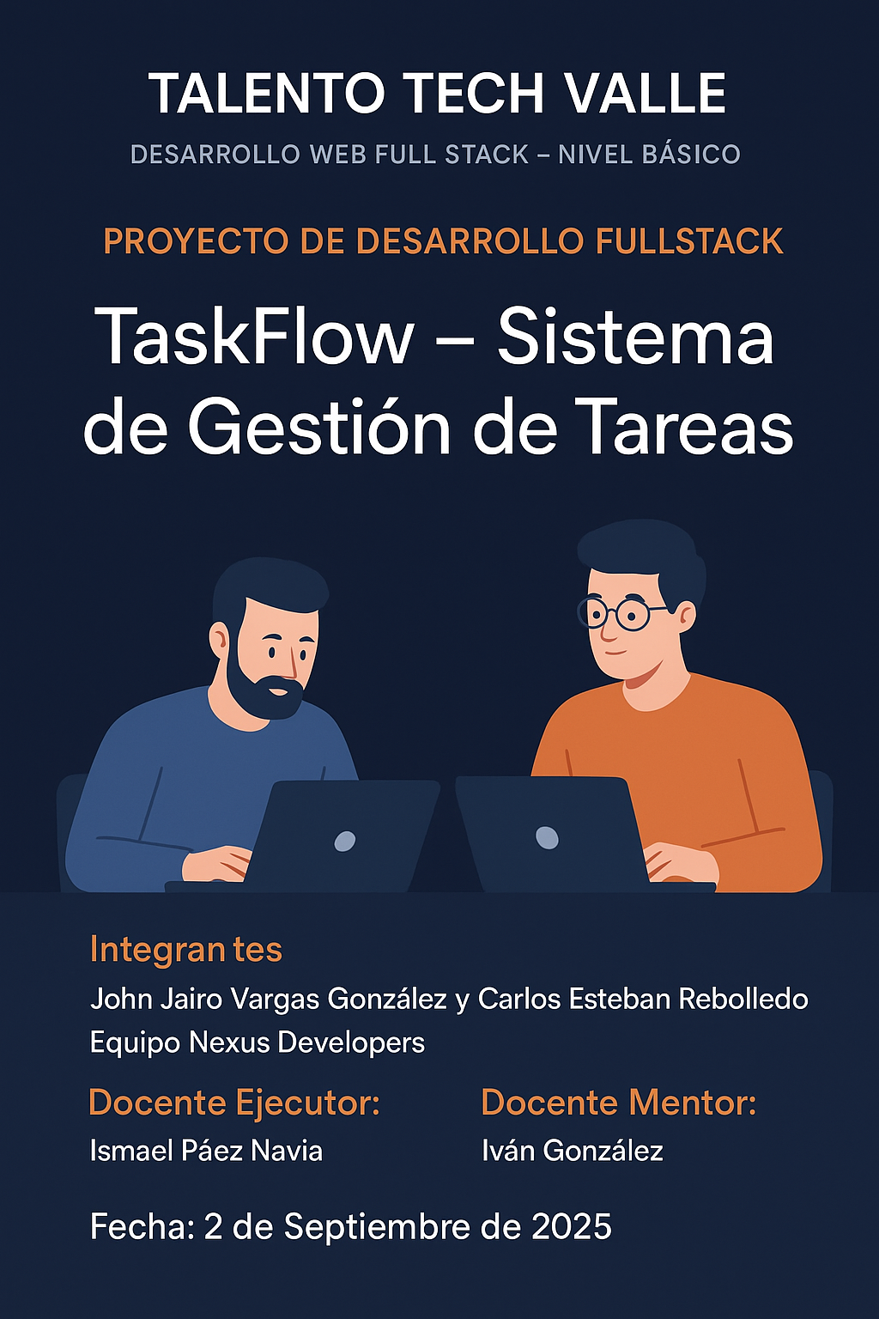

**Tabla de Contenido**

1. Introducción
2. Objetivos  
   2.1 Objetivo General  
   2.2 Objetivos Específicos
3. Alcance del Proyecto
4. Metodología Scrum  
   4.1 Roles  
   4.2 Sprints  
   4.3 Artefactos
5. Requisitos del Sistema  
   5.1 Requisitos Funcionales  
   5.2 Requisitos No Funcionales
6. Diseño del Sistema  
   6.1 Casos de Uso  
   6.2 Diagrama de Base de Datos  
   6.3 Diagrama de Clases  
   6.4 Diagrama de Componentes  
   6.5 Diagrama de Secuencia  
   6.6 Diagrama UML (Resumen)
7. Arquitectura del Sistema
8. Implementación  
   8.1 Frontend (HTML/CSS/JS)  
   8.2 Backend (Node.js + Express)  
   8.3 Base de Datos (MySQL)
9. Pruebas y Validación
10. Guía de Implementación en GitHub
11. Manual del Proyecto
12. Referencias Bibliográficas
13. Anexos

* A. Capturas de Pantalla
* B. Comandos Git/GitHub
* C. Estructura de Carpetas
* D. Código SQL de Creación de BD
  1. **Introducción**

TaskFlow es una aplicación web Fullstack desarrollada con tecnologías modernas para gestionar tareas diarias, permitiendo a los usuarios crear, editar, eliminar y marcar como completadas sus actividades. El sistema incluye autenticación de usuarios, persistencia de datos en MySQL, interfaz amigable y arquitectura escalable.

Este proyecto demuestra competencias integrales en desarrollo Frontend, Backend, gestión de bases de datos, control de versiones con Git/GitHub y metodologías ágiles mediante Scrum. TaskFlow no solo resuelve una necesidad funcional de organización personal, sino que también sirve como un ejemplo completo de un sistema fullstack implementado desde cero.

Con una interfaz intuitiva y diseño responsive, la aplicación permite a los usuarios gestionar sus tareas con prioridades, estados y fechas de vencimiento, todo dentro de un entorno seguro que protege sus credenciales mediante encriptación con bcrypt y autenticación con JWT.

Este documento técnico detalla cada fase del desarrollo del proyecto, desde la planificación hasta la implementación, pasando por el diseño, la arquitectura y las pruebas, cumpliendo con estándares profesionales de ingeniería de software.

* 1. **Objetivos**

**2.1 Objetivo General**

Desarrollar una aplicación web fullstack para la gestión de tareas utilizando tecnologías HTML, CSS, JavaScript, Node.js y MySQL, aplicando la metodología Scrum y documentando cada fase del proceso para demostrar competencias integrales en el desarrollo de software fullstack.

**2.2 Objetivos Específicos**

* Implementar una interfaz de usuario responsiva con HTML, CSS y JavaScript que permita una experiencia de usuario intuitiva y atractiva, con diseño estilo anime/cyberpunk.
* Desarrollar un backend robusto utilizando Node.js y Express para gestionar las rutas, la autenticación de usuarios y el CRUD de tareas.
* Diseñar y gestionar una base de datos relacional con MySQL para almacenar de forma segura los datos de usuarios y tareas.
* Aplicar la metodología ágil Scrum durante todo el ciclo de desarrollo, utilizando sprints, reuniones diarias y artefactos como el Product Backlog y el Burndown Chart.
* Documentar técnicamente el proyecto con diagramas UML (casos de uso, clases, componentes, secuencia), manuales de implementación y guías de usuario.
* Desplegar el código en GitHub con control de versiones, estructura clara de carpetas y documentación accesible para facilitar su revisión y colaboración.
  1. **Alcance del Proyecto**

El proyecto TaskFlow es una aplicación fullstack diseñada para gestionar tareas personales de manera eficiente, segura y visualmente atractiva. Su alcance se define en funcionalidades incluidas y excluidas, con el objetivo de entregar un sistema funcional, bien estructurado y listo para presentar profesionalmente.

**Funcionalidades Incluidas**

1. Registro e inicio de sesión de usuarios
   * Los usuarios pueden crear una cuenta con nombre, correo y contraseña.
   * Las contraseñas se almacenan encriptadas usando bcrypt.
   * La autenticación se maneja con JWT (JSON Web Tokens).
2. Gestión de tareas (CRUD completo)
   * Crear nuevas tareas con título y descripción.
   * Leer y visualizar todas las tareas del usuario.
   * Actualizar tareas (editar o marcar como completadas).
   * Eliminar tareas de forma permanente.
3. Filtros por estado
   * Las tareas se pueden clasificar como:
     + Pendiente
     + En Proceso
     + Completada
   * El usuario puede cambiar el estado de las tareas y verlas en columnas separadas.
4. Prioridades y fechas de vencimiento
   * Cada tarea puede tener una prioridad: Baja, Media o Alta.
   * Se puede asignar una fecha de vencimiento para seguimiento.
5. Interfaz de usuario responsive y moderna
   * Diseño estilo anime/cyberpunk con colores neón, tipografía pixelada y efectos visuales.
   * Totalmente funcional en dispositivos móviles y de escritorio.
6. Base de datos relacional con MySQL
   * Persistencia de datos en una base de datos MySQL.
   * Tablas para usuarios y tareas con relaciones definidas.
   * Compatible con entornos locales y de producción.
7. Backend con Node.js + Express
   * Servidor REST API para manejar autenticación y operaciones de tareas.
   * Rutas seguras y validadas.
8. Documentación técnica y control de versiones
   * Proyecto documentado con UML, casos de uso, diagramas y manuales.
   * Código subido a GitHub con estructura clara y commits organizados.
9. Metodología Scrum aplicada
   * Desarrollo ágil con sprints, daily standups y artefactos Scrum (Product Backlog, Burndown Chart, etc.).

**Funcionalidades No Incluidas (Fuera del Alcance)**

1. Despliegue en la nube (producción)
   * Aunque el proyecto puede desplegarse en servicios como Render o Railway, no es parte del alcance actual.
2. Notificaciones push o por correo
   * No se implementan alertas automáticas ni recordatorios.
3. Roles de usuario avanzados
   * No hay roles como "administrador" o "colaborador". Todos los usuarios tienen acceso básico.
4. API REST pública
   * La API está diseñada para uso interno del frontend, no como un servicio público.
5. Colaboración en tiempo real
   * No se incluye funcionalidad para compartir tareas ni trabajo en equipo.
6. Integraciones con otras herramientas
   * No se conecta con Google Calendar, Slack, Trello, etc.
7. Recuperación de contraseña
   * No se implementa el flujo de "¿Olvidaste tu contraseña?".

**4. Metodología Scrum**

El desarrollo del proyecto TaskFlow se realizó bajo la metodología ágil Scrum, permitiendo una gestión eficiente del tiempo, una entrega iterativa del producto y una adaptación constante a los cambios. A continuación, se detallan los Roles, Sprints y Artefactos Scrum utilizados durante el desarrollo.

**4.1 Roles**

**🧑‍💼** Product Owner

* Responsable: Jhon Jairo Vargas y Carlos Esteban Rebolledo (Desarrolladores del proyecto)
* Funciones:
  + Definir y priorizar las funcionalidades del producto.
  + Gestionar el Product Backlog.
  + Validar que cada funcionalidad cumpla con los requisitos.
  + Tomar decisiones sobre el alcance del proyecto.

**🧑‍🏫** Scrum Master

* Responsable: Jhon Jairo Vargas y Carlos Esteban Rebolledo
* Funciones:
  + Coordinar las reuniones diarias (Daily Standups).
  + Eliminar impedimentos que afecten el avance del proyecto.
  + Asegurar el cumplimiento de los principios de Scrum.
  + Facilitar la comunicación consigo mismo (en proyectos individuales, el rol es autogestionado).

**👨‍💻** Development Team (Equipo de Desarrollo)

* Integrantes: 1 desarrollador (Jhon Jairo Vargas y Carlos Esteban Rebolledo)
* Funciones:
  + Implementar el frontend, backend y base de datos.
  + Realizar pruebas y correcciones.
  + Documentar el proceso técnico.
  + Entregar incrementos funcionales al final de cada Sprint.

**4.2 Sprints (4 semanas)**

El proyecto se dividió en 4 sprints de una semana cada uno, con objetivos claros y entregables específicos.

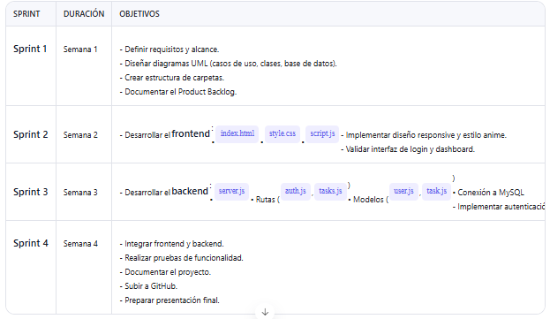

**4.3 Artefactos Scrum**

**📋 1.** Product Backlog

Lista de funcionalidades priorizadas:

* Registro de usuario
* Inicio de sesión
* Crear tarea
* Leer tareas
* Actualizar estado de tarea
* Eliminar tarea
* Diseño responsive
* Conexión a MySQL
* Autenticación con JWT
* Documentación técnica

**🗂️ 2.** Sprint Backlog

Tareas seleccionadas para cada sprint. Ejemplo (Sprint 2):

* Crear index.html
* Estilizar con style.css
* Implementar lógica básica en script.js
* Añadir validación en formularios

**📈 3.** Burndown Chart

Gráfico que muestra el progreso del trabajo a lo largo del tiempo.  
*(Ver en Anexos)*

**🗣️ 4.** Daily Standups

Reuniones diarias (en proyectos individuales, se simulan como autoevaluaciones):

* ¿Qué hice ayer?
* ¿Qué haré hoy?
* ¿Qué impedimentos tengo?

Ejemplo de registro:

Día 1: Diseñé el diagrama de casos de uso.  
Día 2: Comencé el frontend.  
Día 3: Corregí errores de diseño.

**📂 5.** Incremento

Al final de cada sprint, se entregó un incremento funcional:

* Sprint 1: Documentación y diseño
* Sprint 2: Interfaz visual
* Sprint 3: Backend funcional
* Sprint 4: Sistema completo y documentado

**5. Requisitos del Sistema**

Los requisitos del sistema definen lo que debe hacer la aplicación (funcionalidades) y cómo debe comportarse (calidad, seguridad, rendimiento). Estos requisitos guían el desarrollo del proyecto y aseguran que cumpla con las expectativas del usuario final.

**5.1 Requisitos Funcionales**

Los requisitos funcionales describen las funcionalidades específicas que debe tener el sistema.

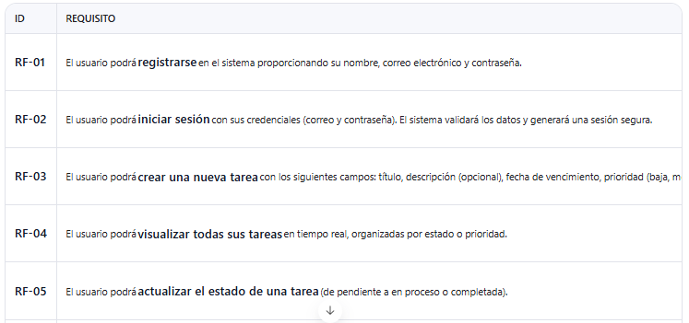

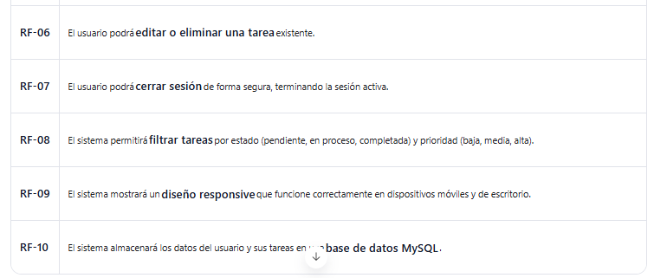

**5.2 Requisitos No Funcionales**

Los requisitos no funcionales describen las características de calidad, seguridad y rendimiento del sistema.

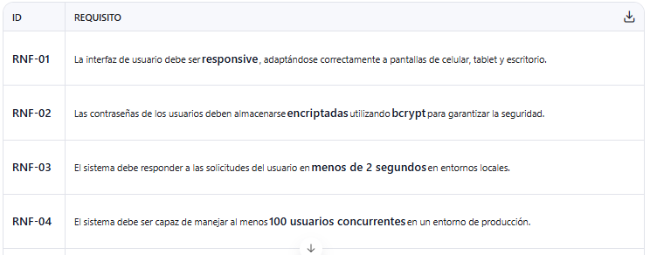

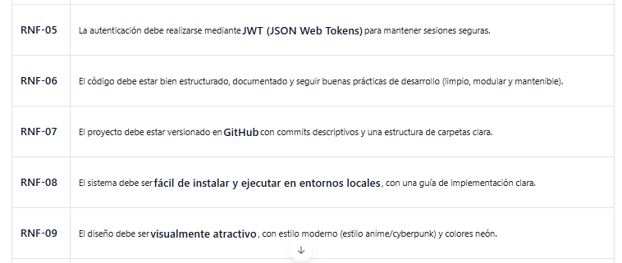

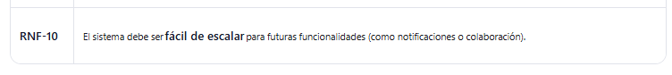

**6. Diseño del Sistema**

Este documento detalla el diseño técnico del sistema TaskFlow, una aplicación fullstack para la gestión de tareas. Se incluyen los diagramas y modelos que definen la estructura, comportamiento y arquitectura del sistema.

**6.1 Casos de Uso**

El diagrama de casos de uso representa las funcionalidades principales del sistema desde la perspectiva del usuario. En TaskFlow, el actor principal es el Usuario, quien interactúa con el sistema para gestionar sus tareas diarias.

**Actor Principal**

* Usuario: Persona que utiliza la aplicación para registrar, iniciar sesión, crear y gestionar tareas.

**Casos de Uso Principales**

1. Registrar un nuevo usuario
   * El usuario crea una cuenta con nombre, correo y contraseña.
2. Iniciar sesión
   * El usuario accede a su cuenta con credenciales válidas.
3. Crear una nueva tarea
   * El usuario añade una nueva tarea con título, descripción, prioridad y estado.
4. Leer o ver las tareas
   * El usuario visualiza todas sus tareas organizadas por estado.
5. Actualizar una tarea existente
   * El usuario edita el título, descripción o estado de una tarea.
6. Eliminar una tarea
   * El usuario borra una tarea de su lista.
7. Cerrar sesión
   * El usuario termina su sesión de forma segura.

📎 *Nota: Estos casos de uso son la base del flujo de trabajo del sistema.*

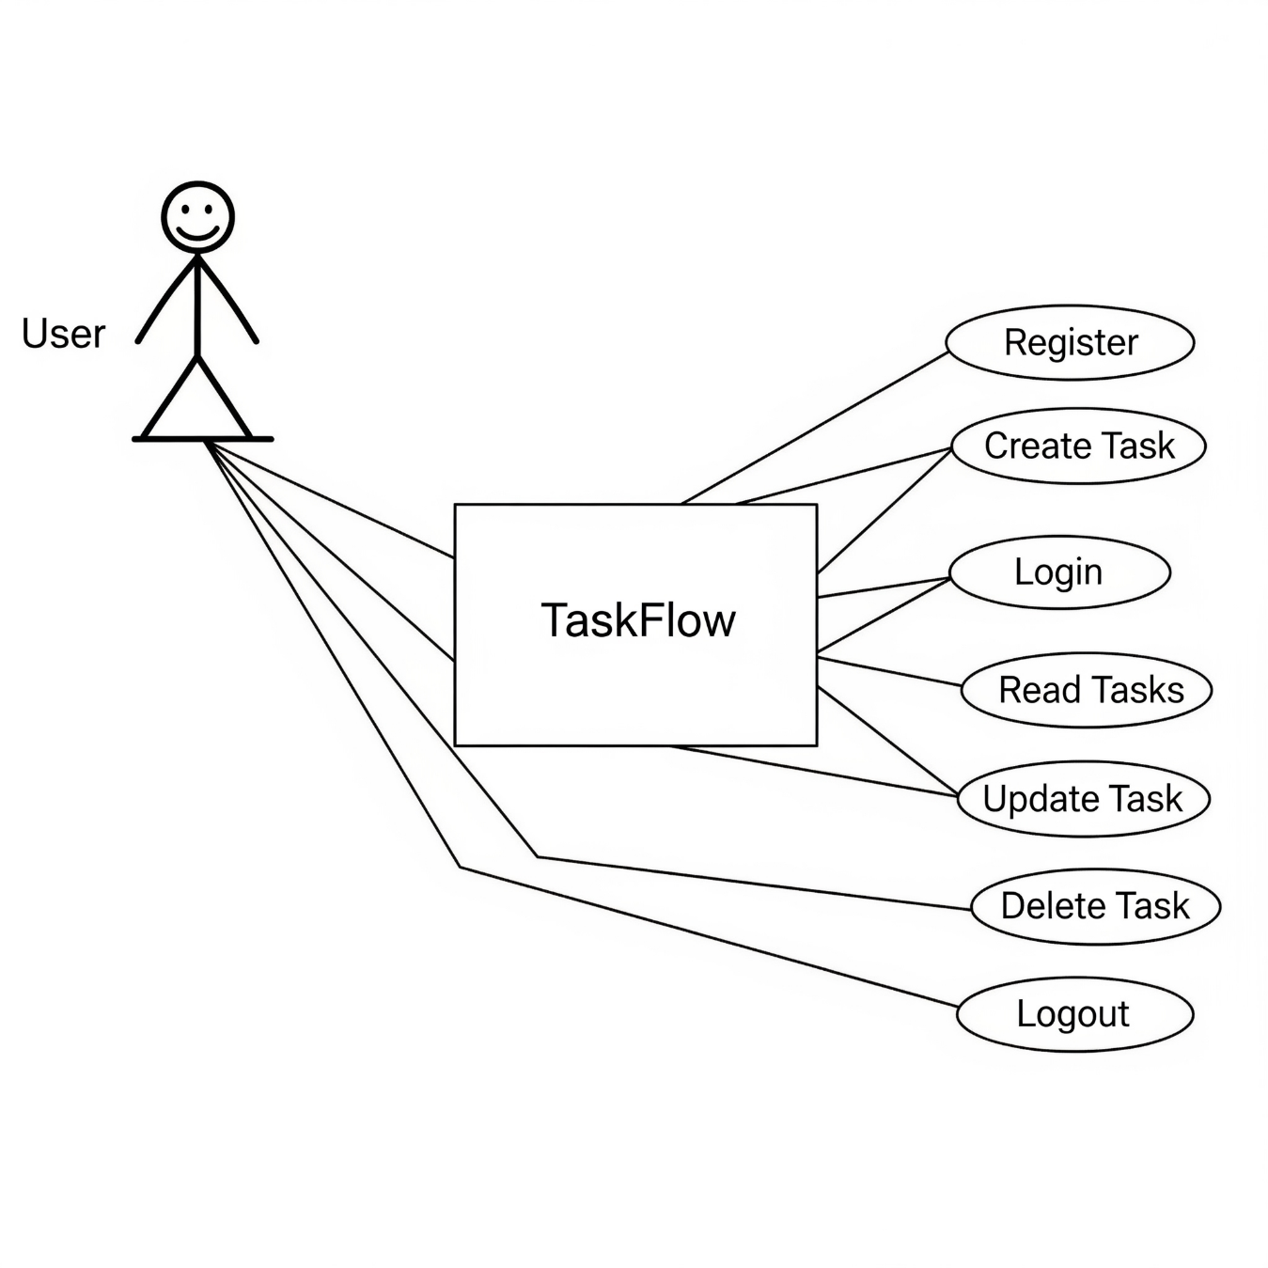

**6.2 Diagrama de Base de Datos**

El sistema utiliza una base de datos relacional MySQL con dos tablas principales: users y tasks.

Estructura de Tablas

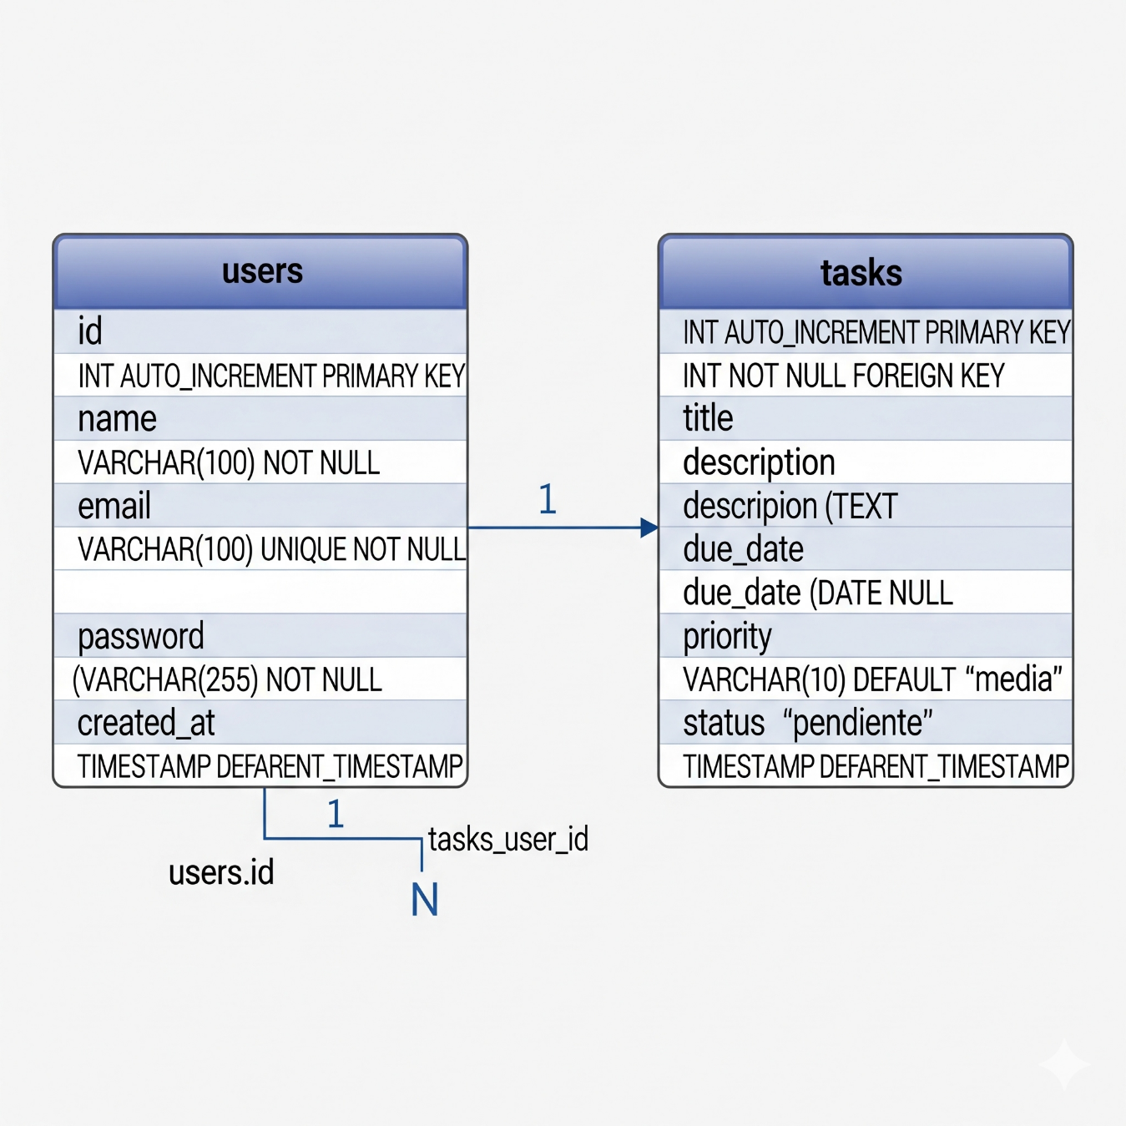

Relación

* tasks.user_id → referencia a users.id (relación 1:N)

**6.3 Diagrama de Clases (UML)**

Representa las entidades principales del sistema y sus atributos/métodos.

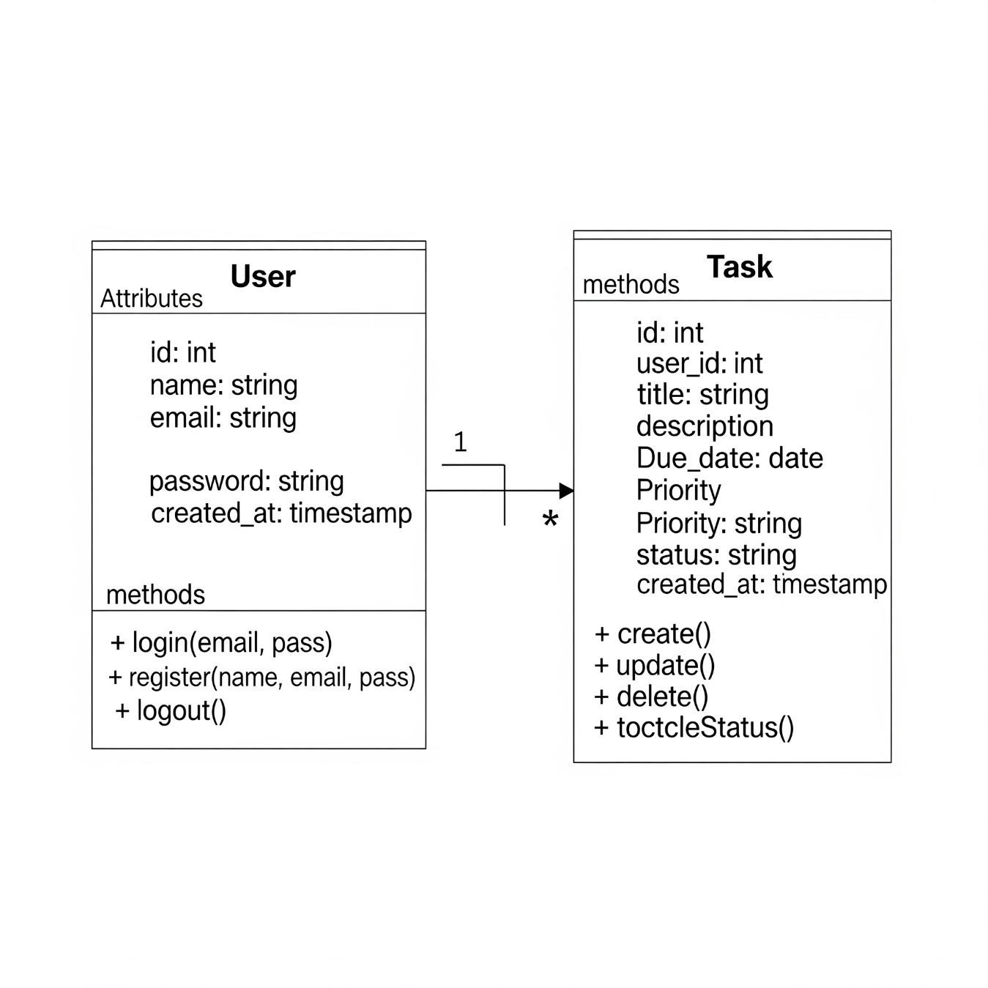

**6.4 Diagrama de Componentes**

Muestra la arquitectura de alto nivel del sistema.

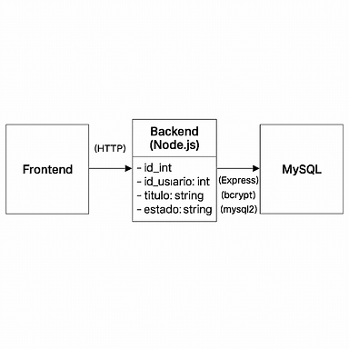

Componentes

* Frontend: Interfaz de usuario (login, dashboard, formularios).
* Backend: Servidor Express con rutas /api/auth y /api/tasks.
* Base de Datos: MySQL para persistencia de usuarios y tareas.

**6.5 Diagrama de Secuencia (Login)**

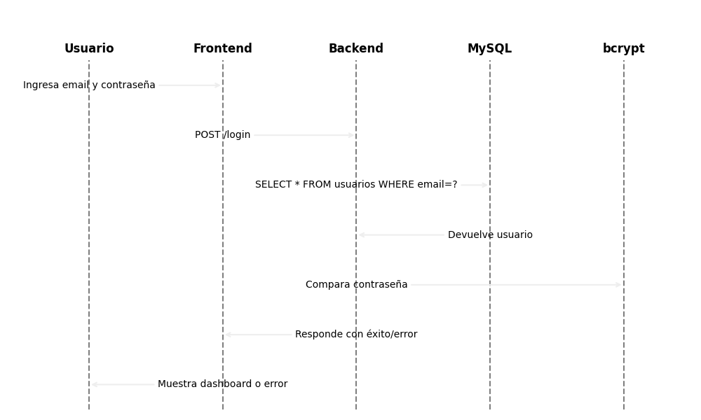

✅ El sistema valida credenciales, encripta contraseñas con bcrypt y genera un token JWT.

**6.6 Diagrama UML (General)**

Este diagrama resume la interacción entre los componentes del sistema.

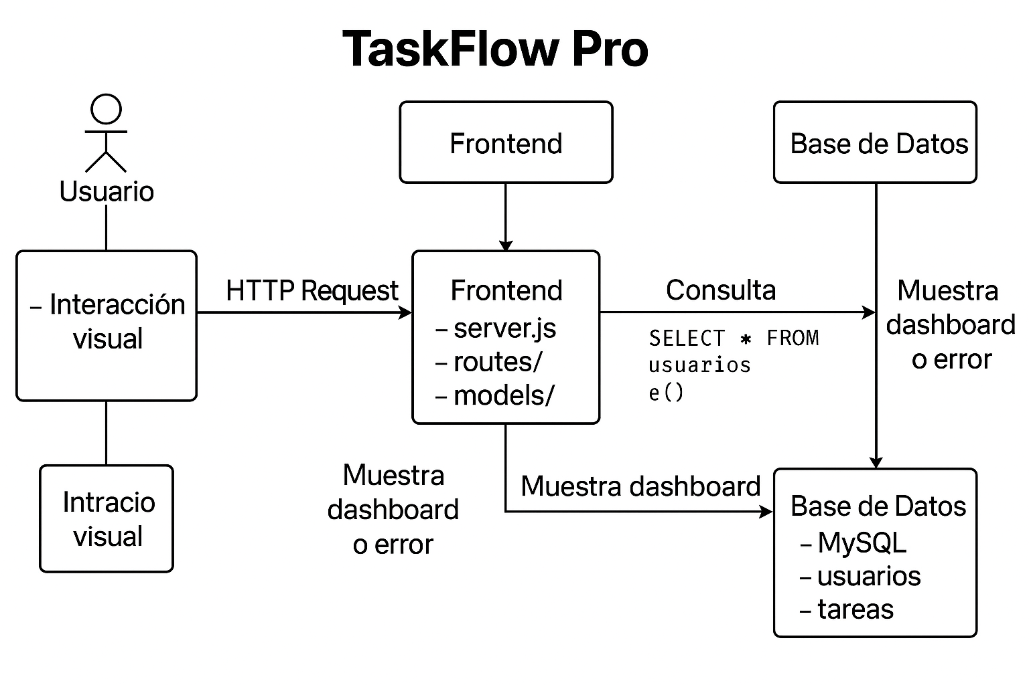

**Flujo de Datos**

1. El usuario interactúa con el Frontend.
2. El Frontend envía peticiones al Backend mediante API REST.
3. El Backend procesa las solicitudes y accede a la Base de Datos.
4. Los datos se devuelven al frontend para ser mostrados.

**7. Arquitectura del Sistema**

La arquitectura del sistema TaskFlow sigue un modelo Fullstack tradicional en 3 capas, con una clara separación entre el frontend, el backend y la base de datos. Esta estructura permite un desarrollo modular, mantenible y escalable.

**🖥️ 1. Frontend (Interfaz de Usuario)**

El frontend es la capa de presentación que interactúa directamente con el usuario.

* **Tecnologías utilizadas:**
  + **HTML5:** Estructura de la página (login, dashboard, formularios).
  + **CSS3:** Estilos visuales, diseño responsive y tema estilo anime/cyberpunk.
  + **JavaScript (Vanilla JS):** Lógica del cliente: validación de formularios, llamadas a la API, manipulación del DOM.
* **Funcionalidades clave:**
* Pantalla de login y registro.
* Dashboard con columnas: Pendientes, En Proceso, Completadas.
* Formulario para crear tareas con prioridad, estado y fecha de vencimiento.
* Interacción dinámica sin recargar la página (AJAX).
* **Ubicación:** frontend/

**⚙️ 2. Backend (Lógica del Servidor)**

El backend es una API REST desarrollada con Node.js y Express, que maneja las solicitudes del frontend y se comunica con la base de datos.

* **Tecnologías utilizadas:**
* **Node.js:** Entorno de ejecución del servidor.
* **Express.js:** Framework para crear rutas y manejar peticiones HTTP.
* **Middlewares:** express.json() para parsear JSON, autenticación JWT.
* **Rutas principales:**
* POST /api/auth/register → Registro de usuario
* POST /api/auth/login → Inicio de sesión
* GET /api/tasks → Obtener tareas del usuario
* POST /api/tasks → Crear tarea
* PUT /api/tasks/:id/status → Cambiar estado
* DELETE /api/tasks/:id → Eliminar tarea
* **Ubicación: backend/**

**🗄️ 3. Base de Datos**

El sistema utiliza una base de datos relacional para almacenar de forma persistente la información de usuarios y tareas.

* **Tecnología: MySQL**
* **Motor de almacenamiento:** InnoDB
* **Tablas principales:**
* users: Almacena credenciales y datos del usuario.
* tasks: Almacena las tareas asociadas a cada usuario.
* **Relación:** 1:N (un usuario puede tener muchas tareas).
* **Claves foráneas:** tasks.user_id referencia a users.id.
* **Ubicación del esquema:** database/schema.sql

**🔐 4. Autenticación**

El sistema implementa un mecanismo de autenticación seguro para proteger los datos del usuario.

* **bcrypt:** Encripta las contraseñas antes de almacenarlas en la base de datos.
* **JWT (JSON Web Tokens):**
* Al iniciar sesión, el backend genera un token firmado.
* El token se almacena en el localStorage del navegador.
* Cada solicitud a rutas protegidas incluye el token en el encabezado Authorization: Bearer <token>.
* El backend verifica el token antes de procesar la solicitud.
* **Middleware de autenticación:** authenticate en backend/routes/tasks.js

**📡 5. Comunicación**

La comunicación entre las capas se realiza mediante API REST sobre el protocolo HTTP.

* **Flujo de datos:**

Frontend (HTML/CSS/JS)

↓ (fetch / AJAX)

Backend (Node.js + Express)

↓ (consultas SQL)

Base de Datos (MySQL)

* **Formato de datos:** JSON
* **Métodos HTTP:** GET, POST, PUT, DELETE
* **Cors:** Habilitado para permitir peticiones desde el frontend.

**📁 6. Estructura de Carpetas**

La estructura del proyecto es clara, modular y sigue buenas prácticas de organización.

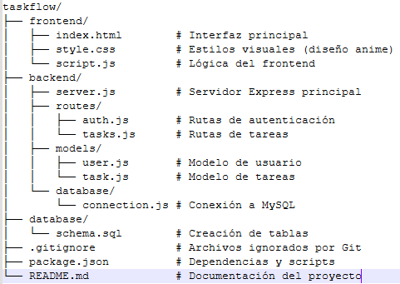

**8. Implementación**

**8.1 Frontend (HTML/CSS/JS)**

**frontend/index.html**

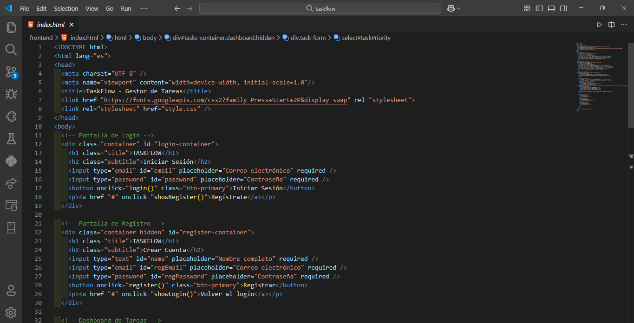

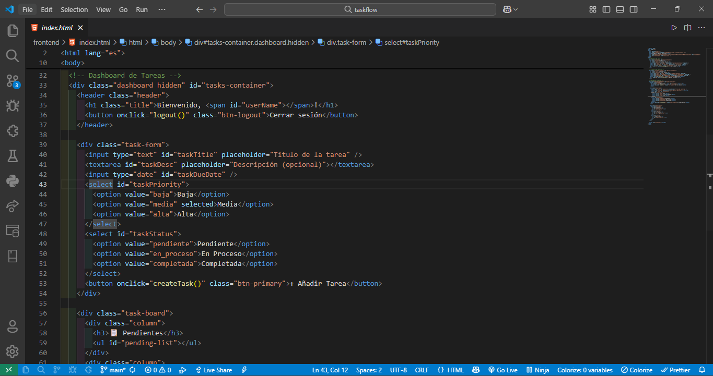

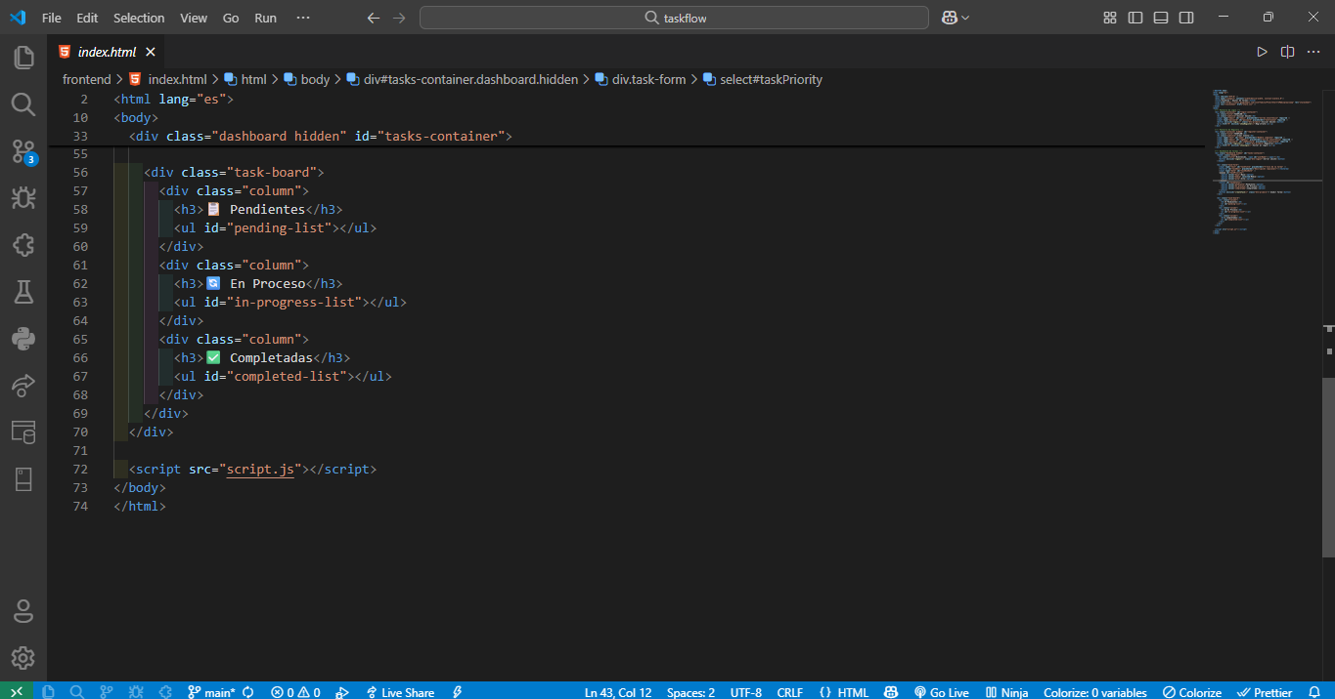

**frontend/style.css**

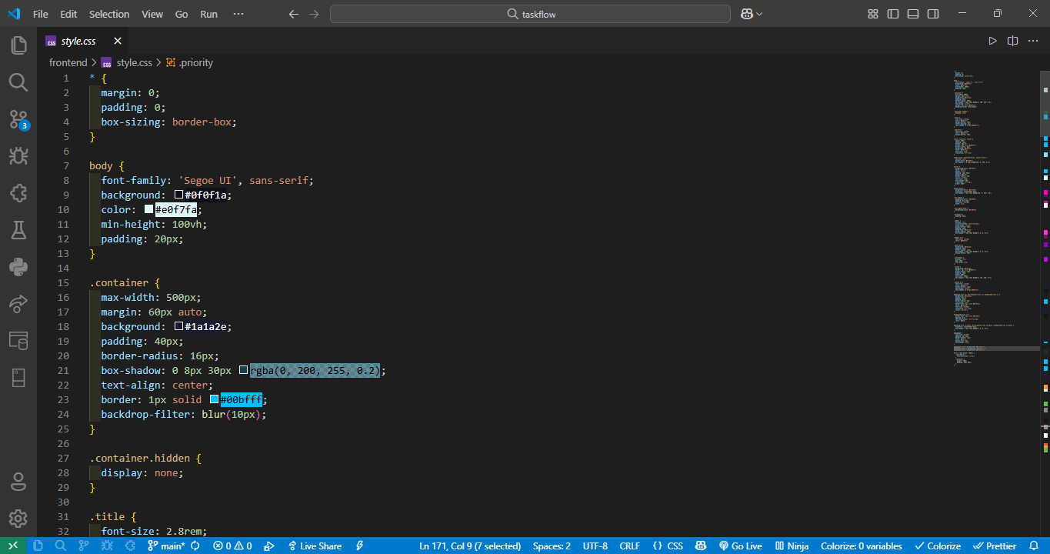

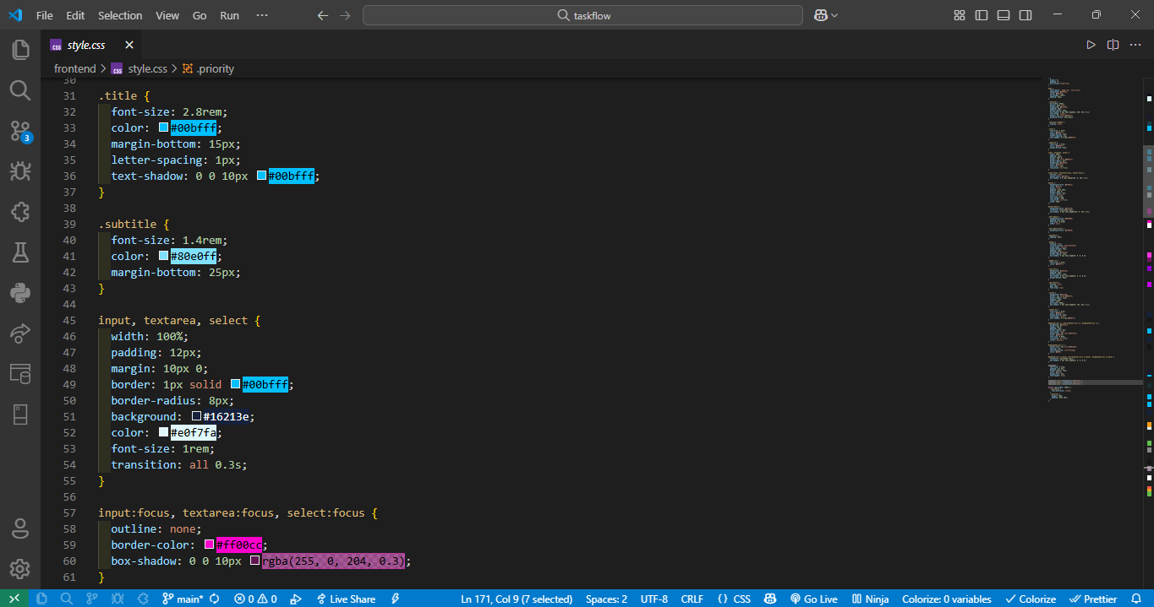

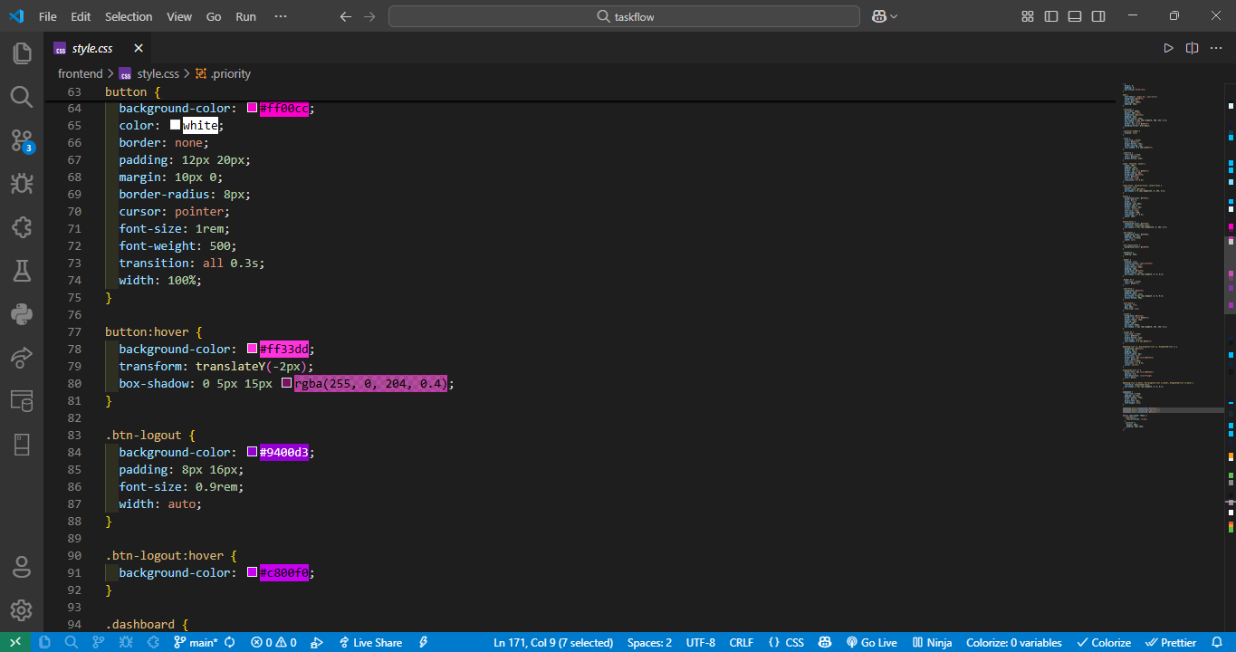

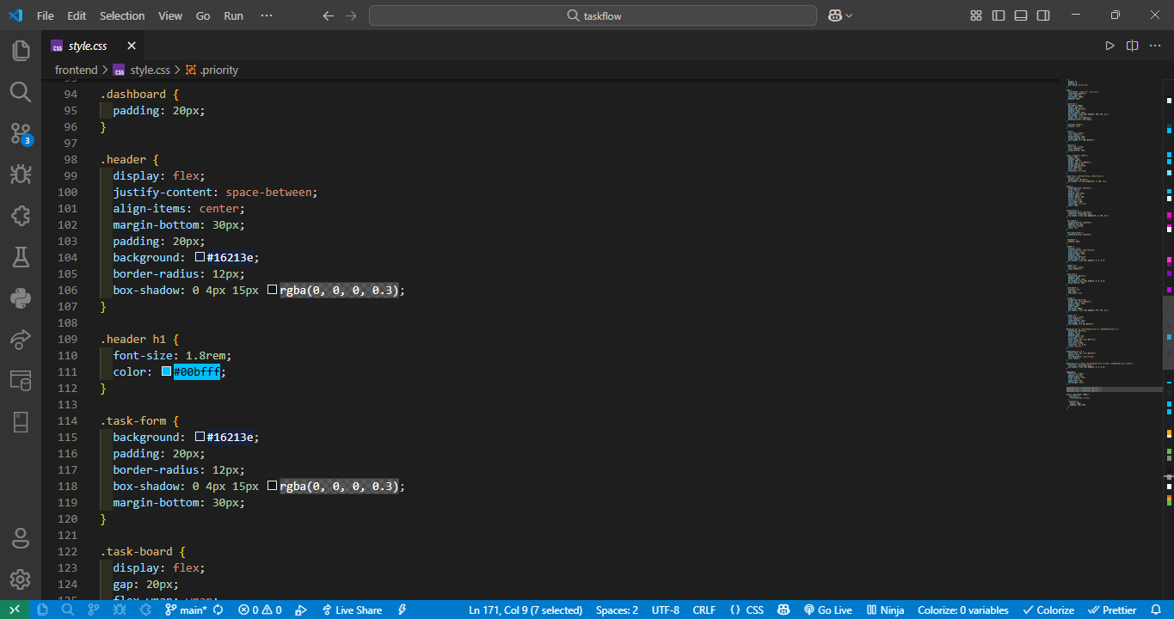

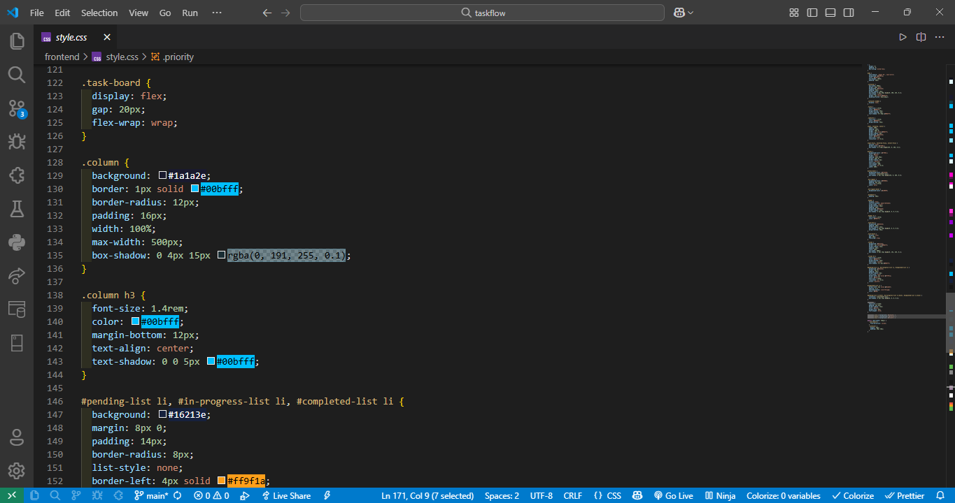

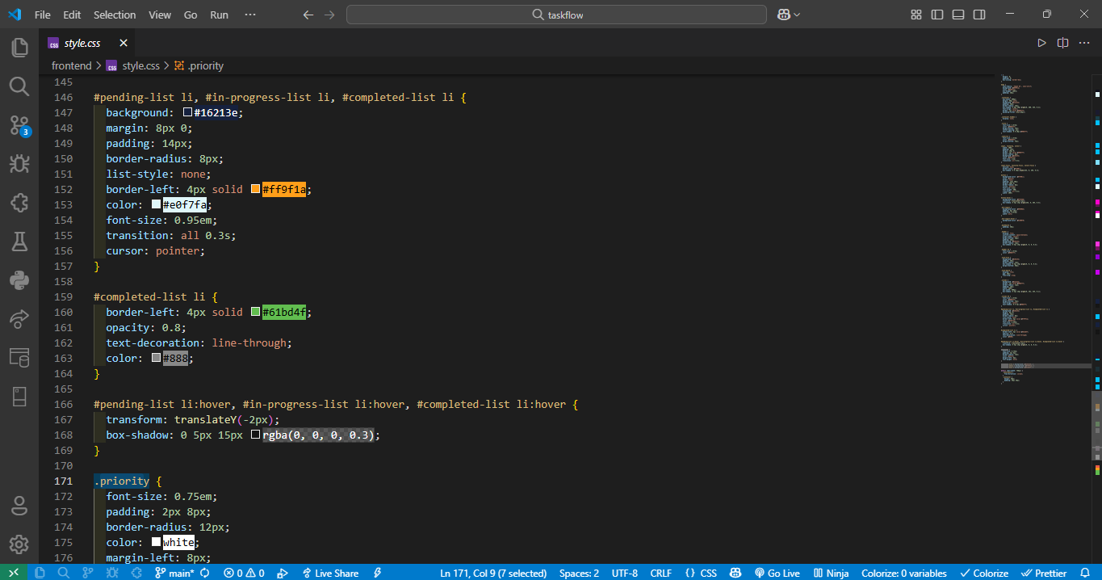

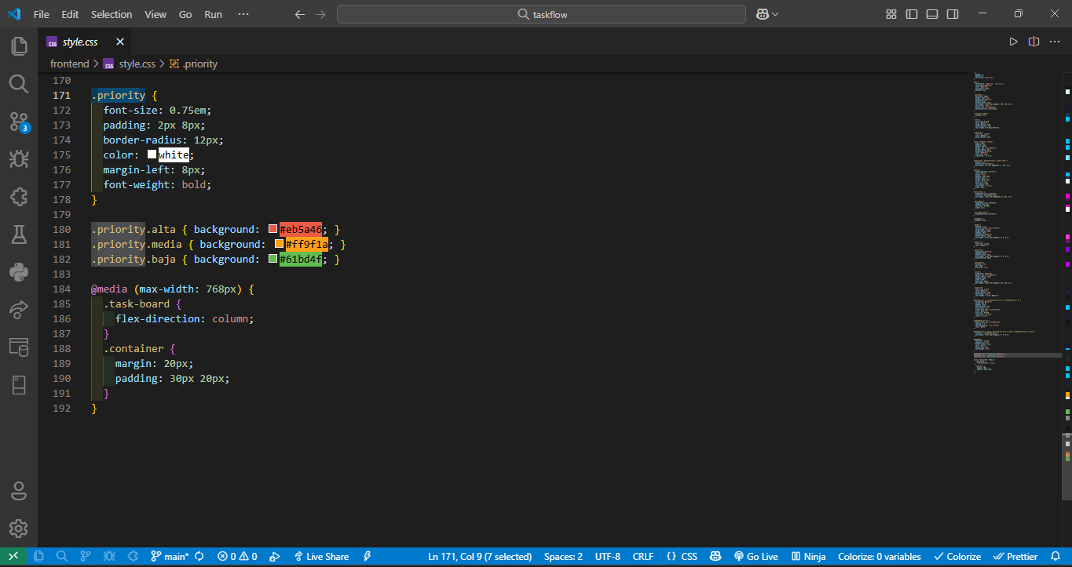

**frontend/script.js**

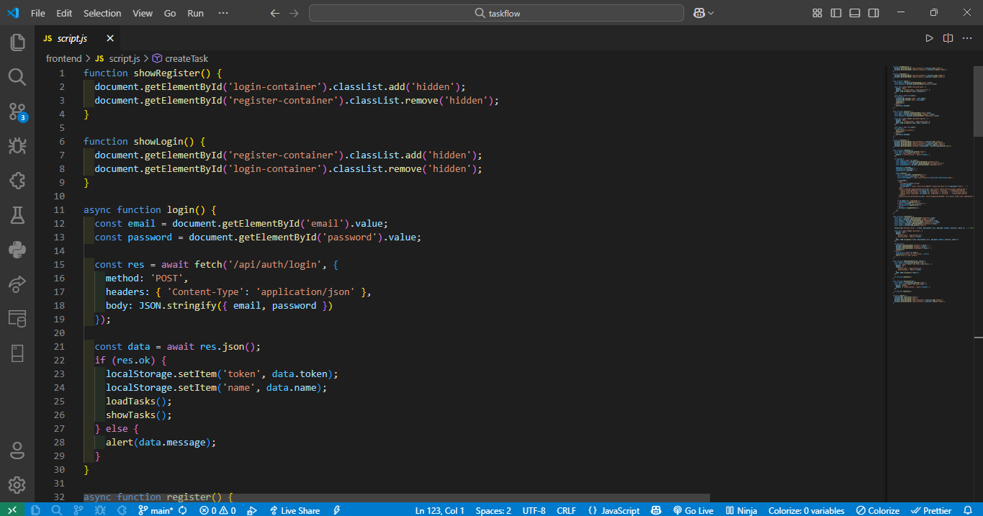

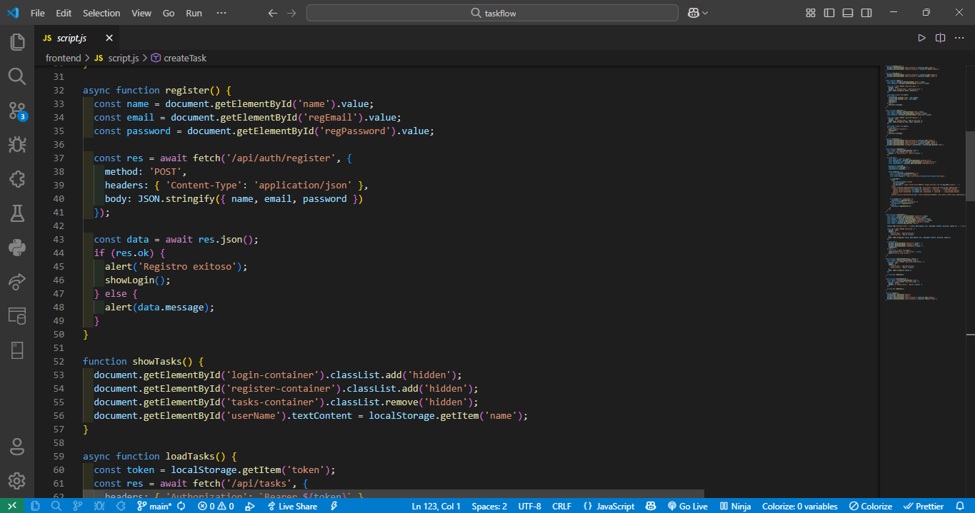

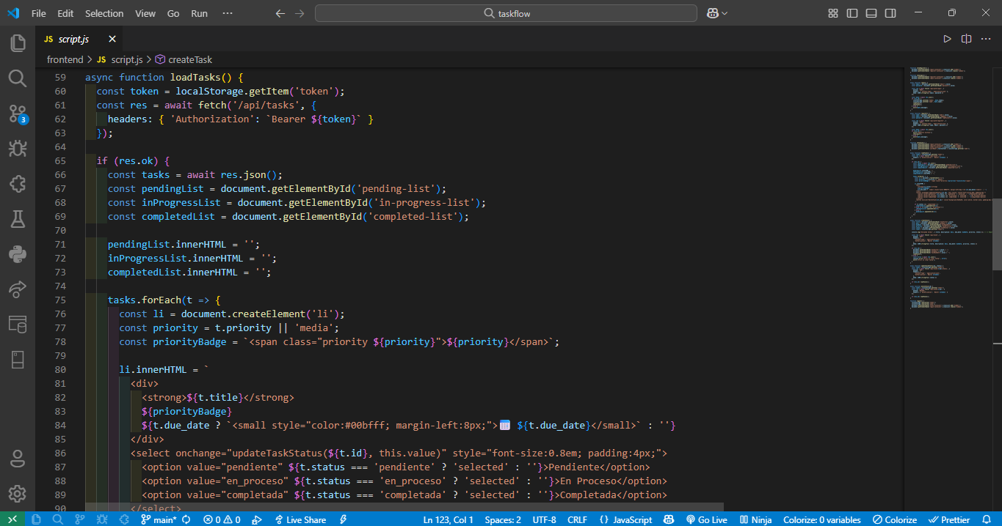

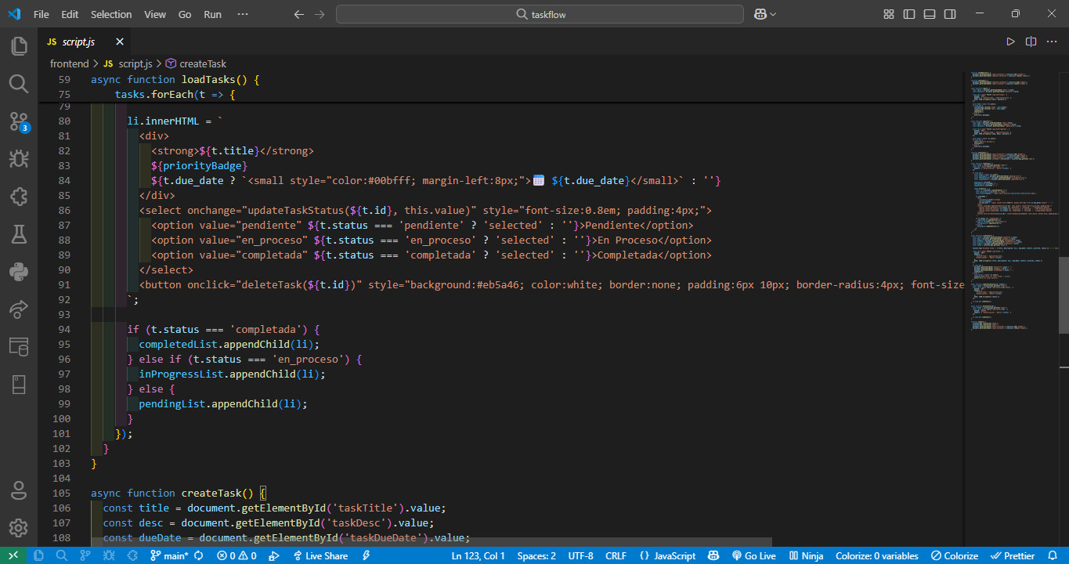

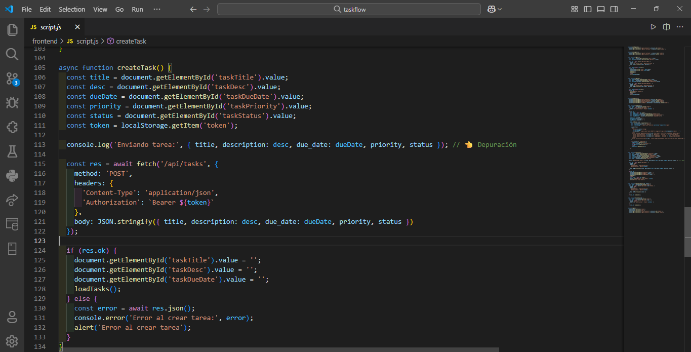

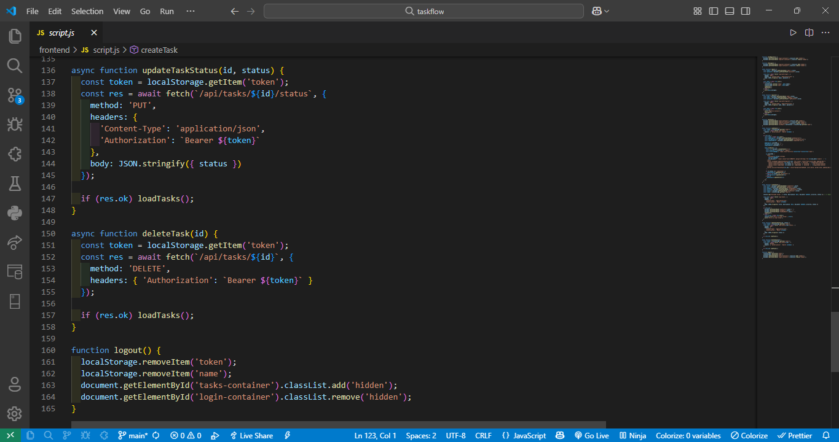

**8.2 Backend (Node.js + Express)**

**backend/server.js**

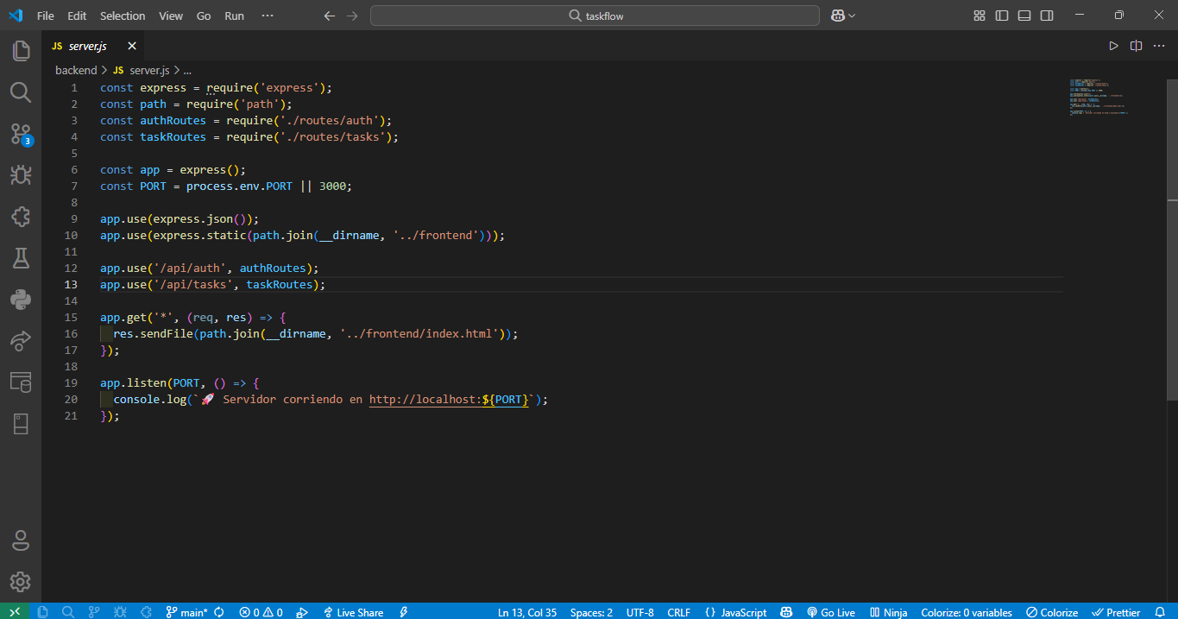

**backend/routes/auth.js**

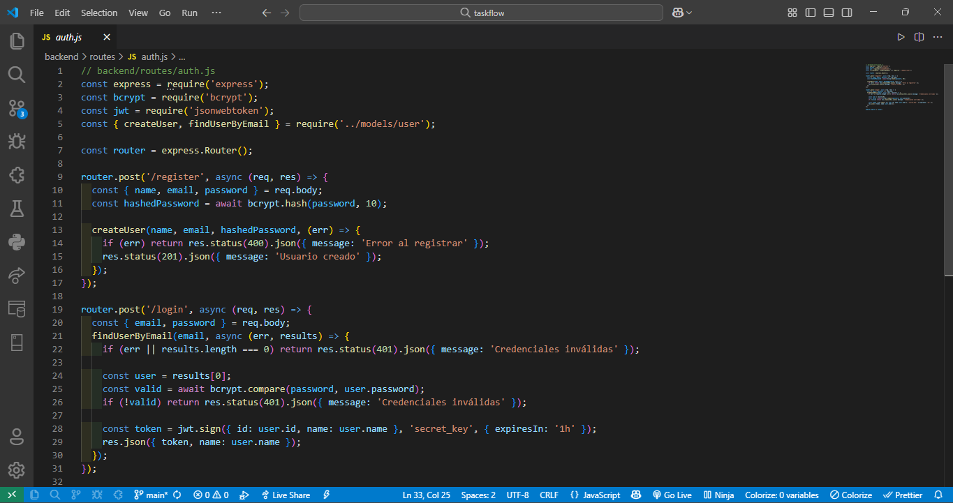

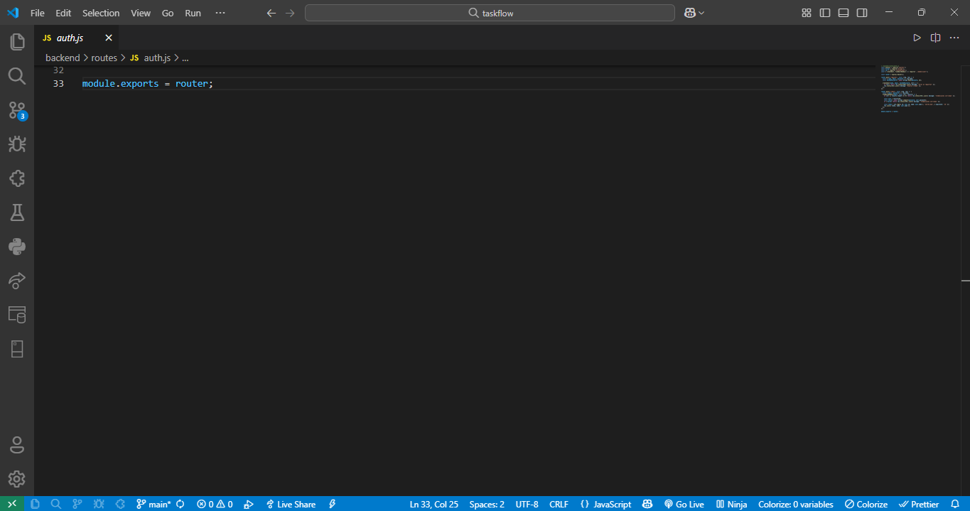

**backend/routes/tasks.js**

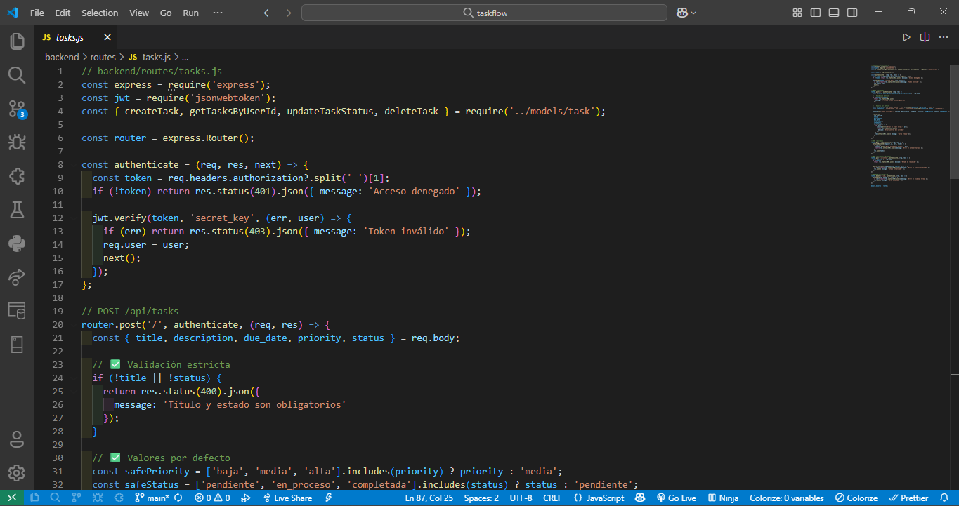

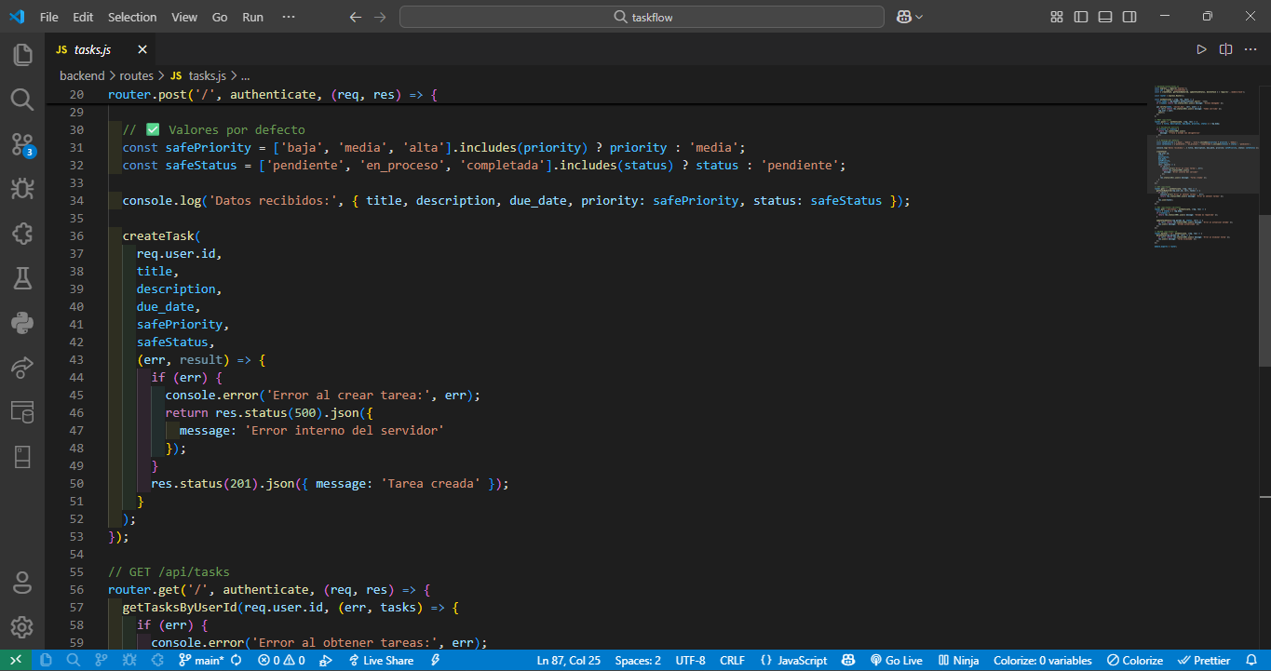

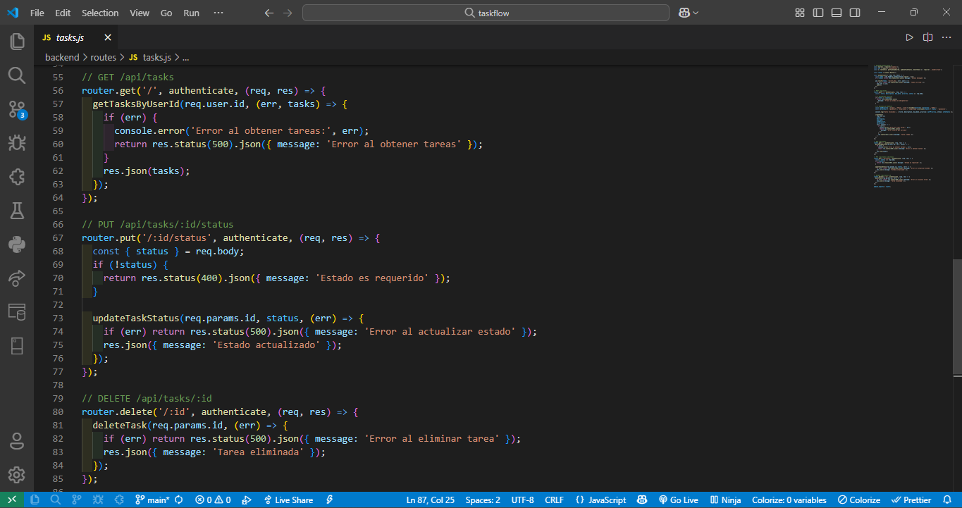

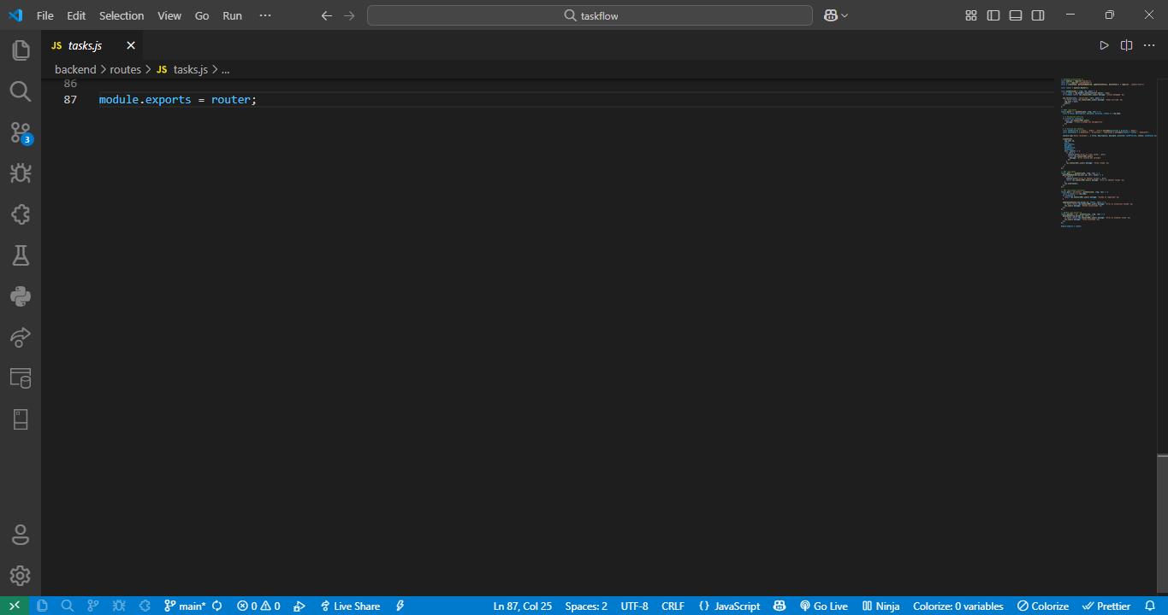

**backend/models/user.js**

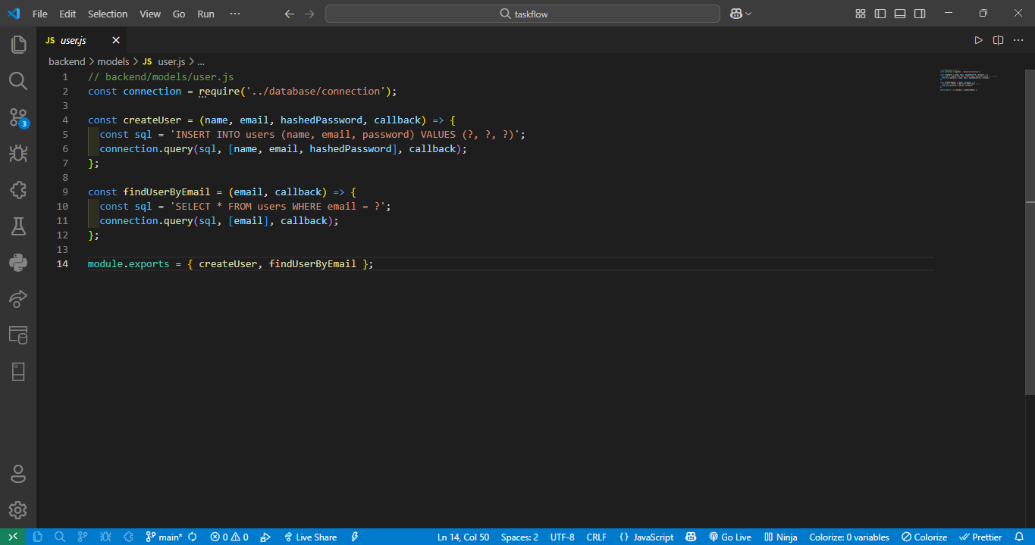

**backend/models/task.js**

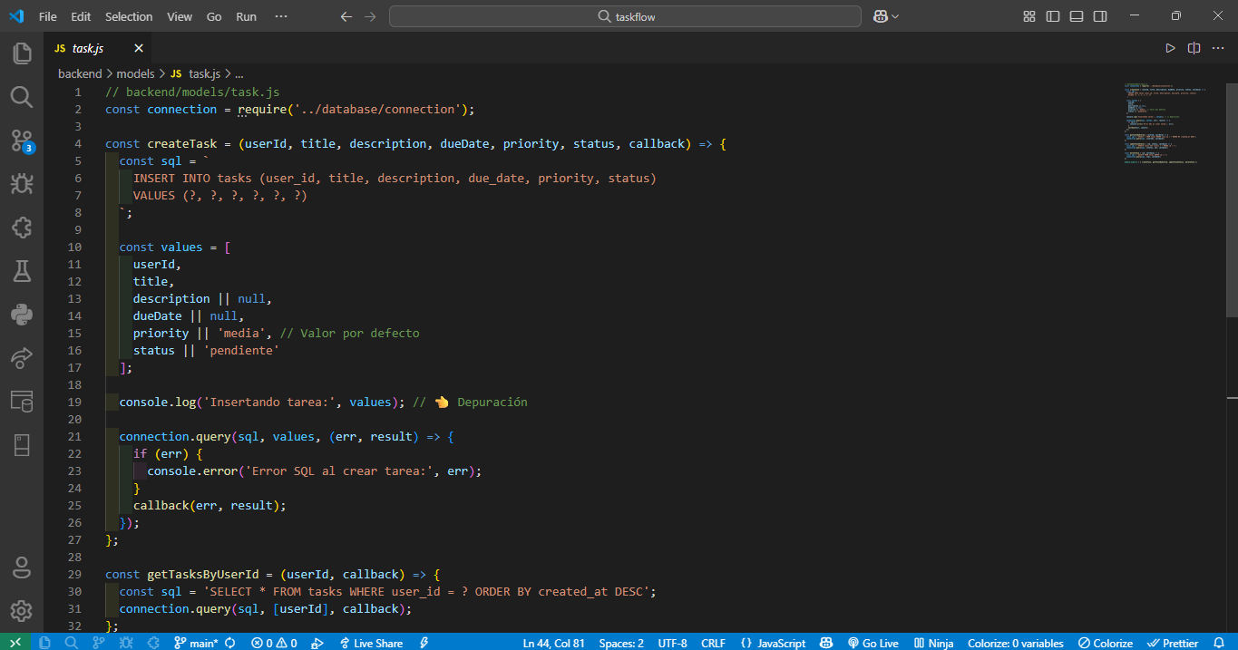

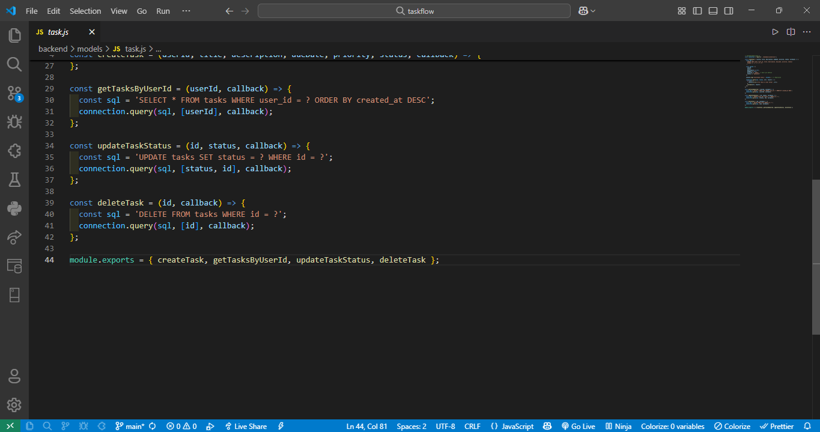

**backend/database/connection.js**

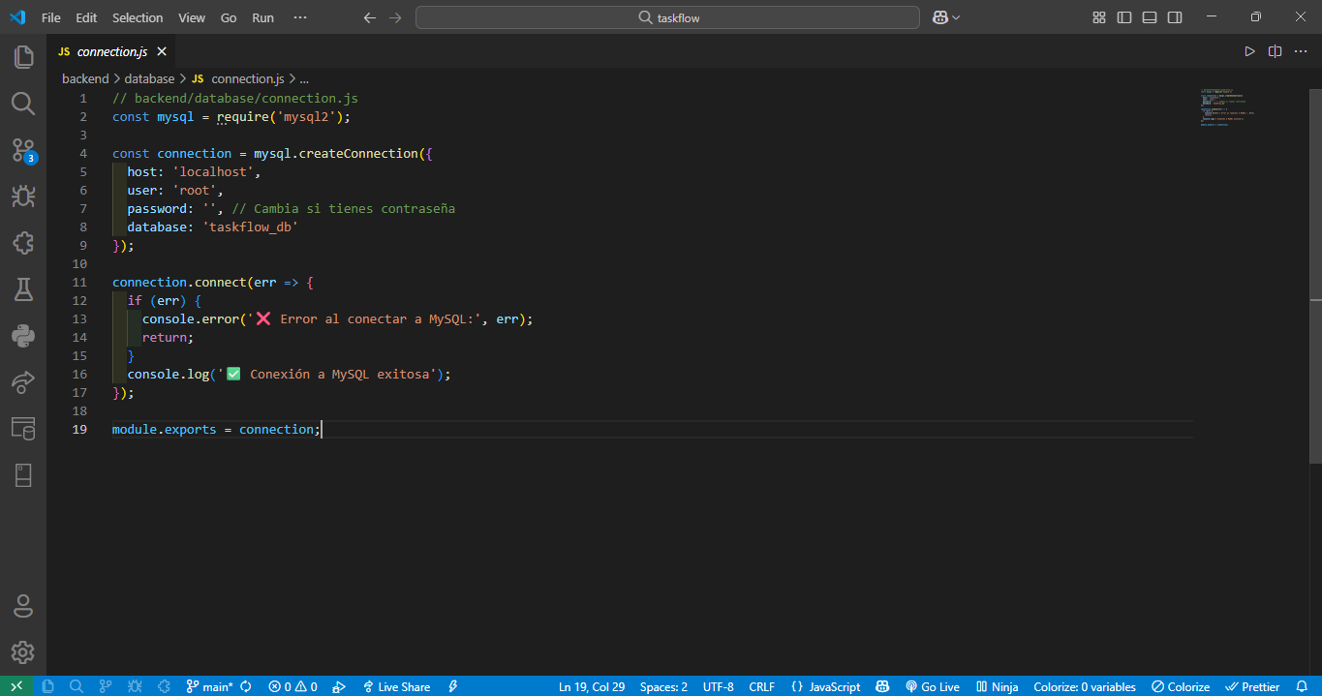

**8.3 Base de Datos (MySQL)**

**database/schema.sql**

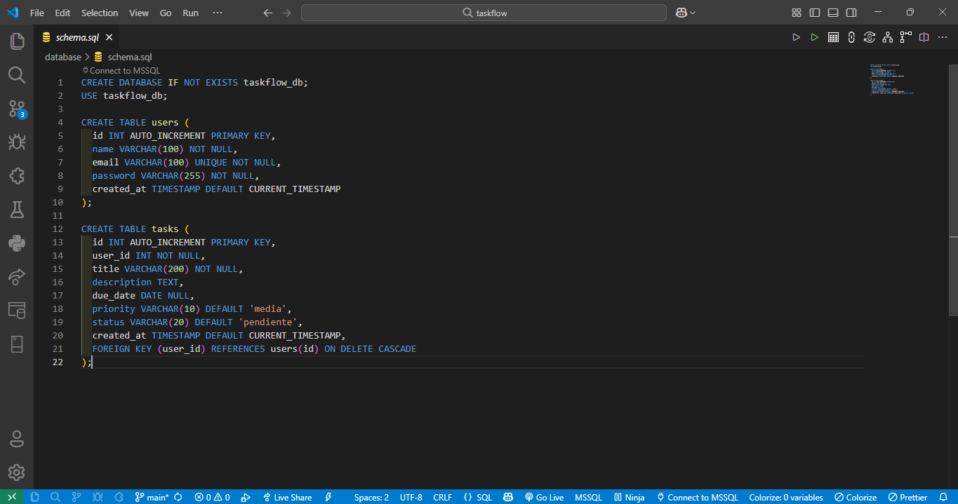

**.gitignore**

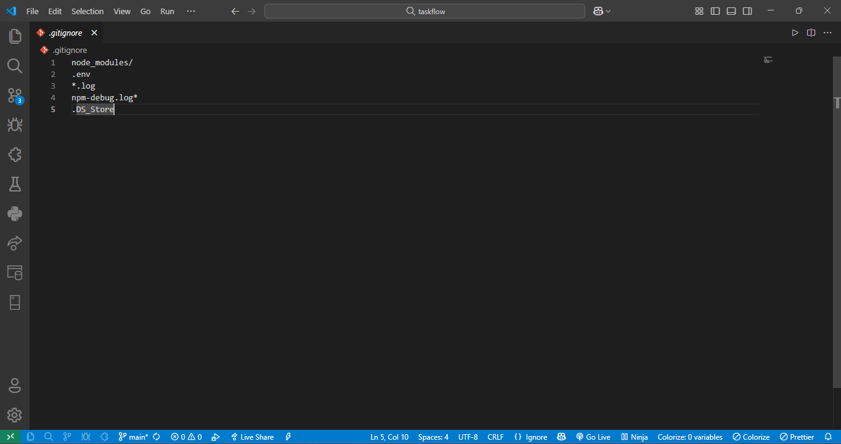

**package.json**

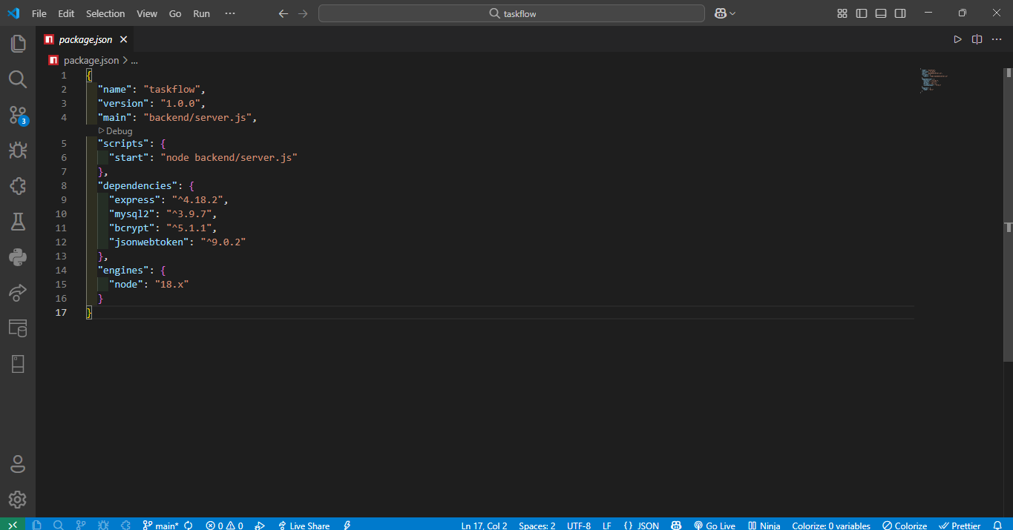

**README.md**

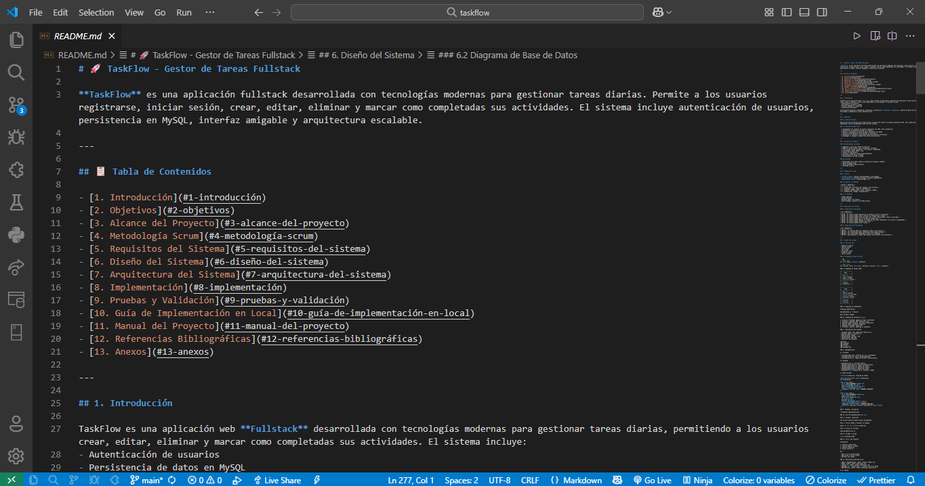

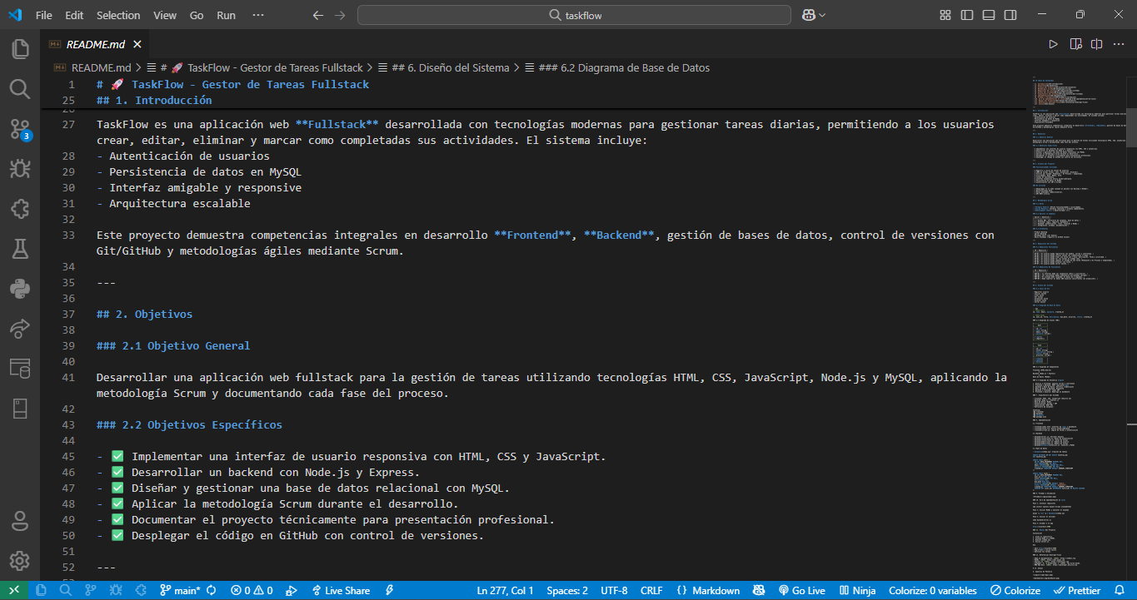

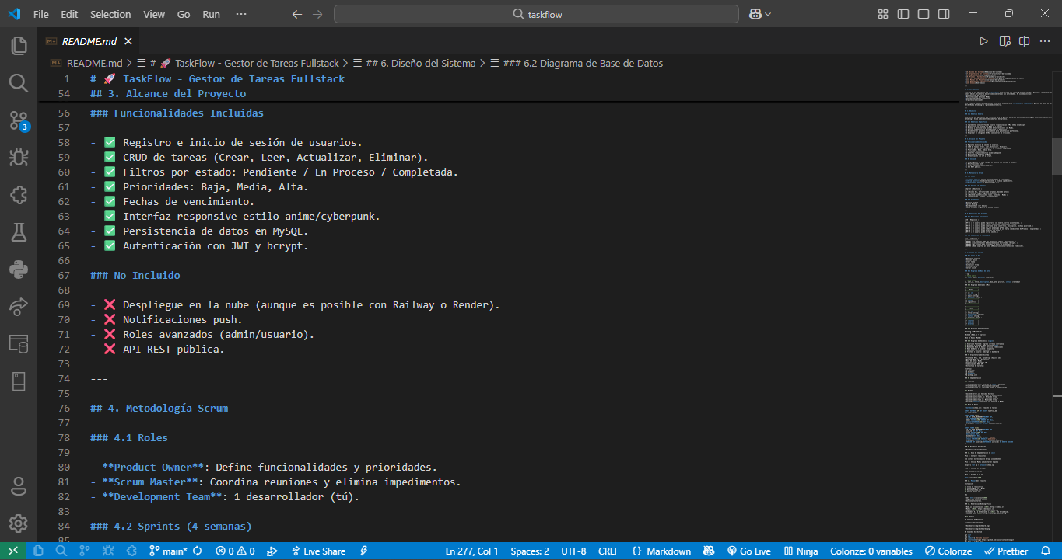

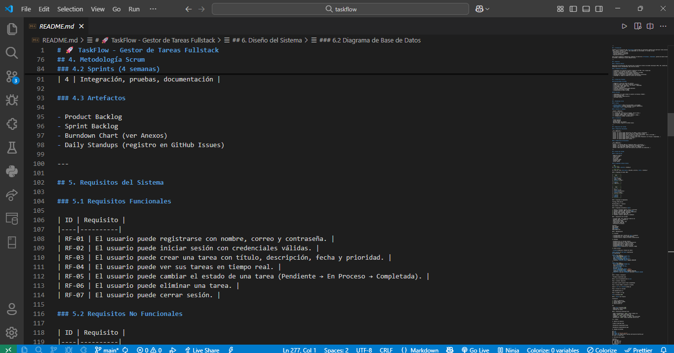

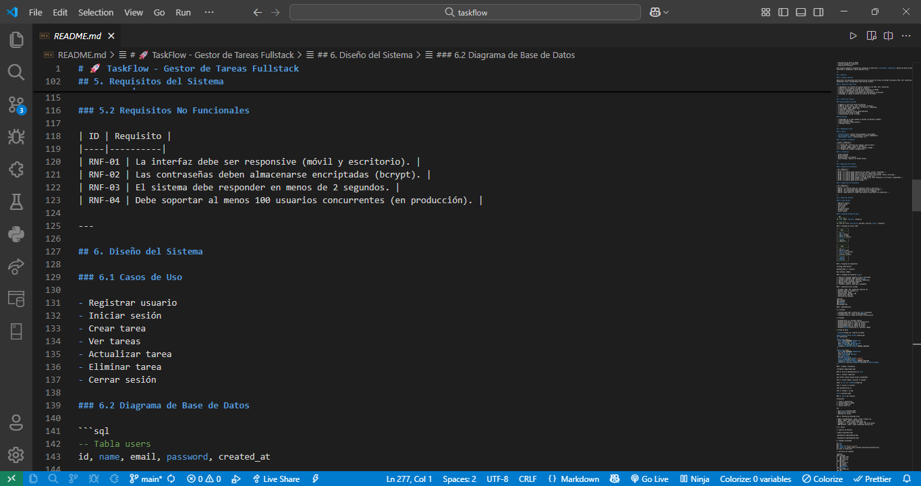

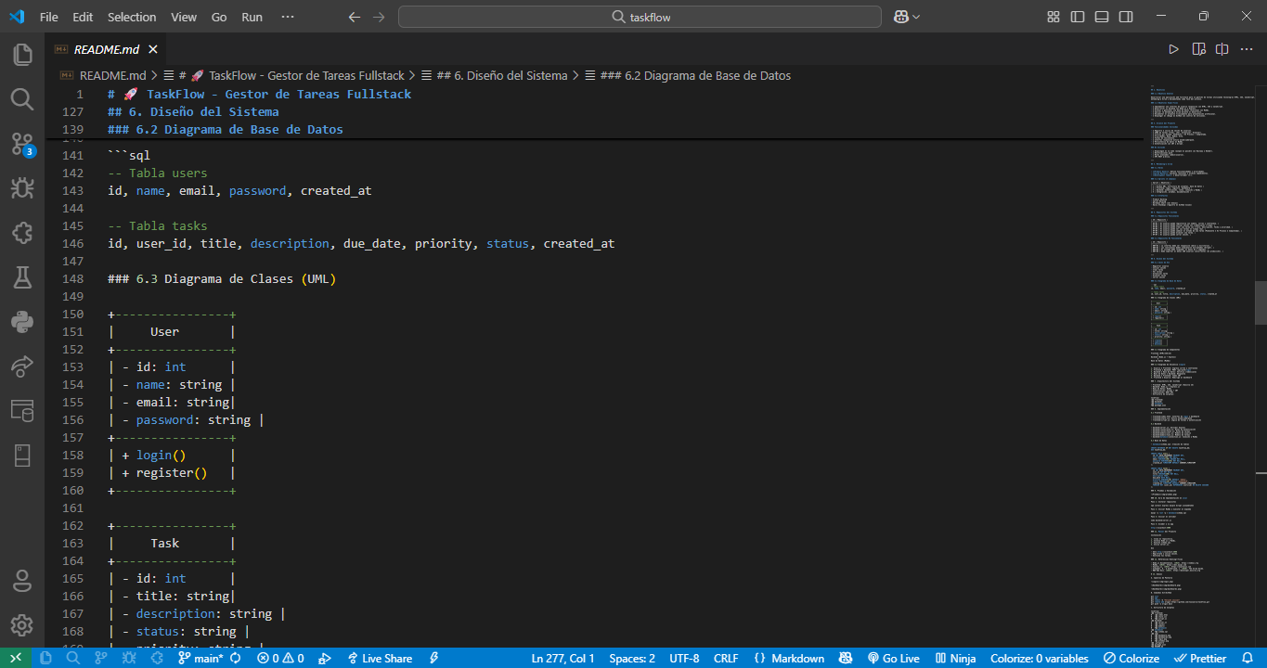

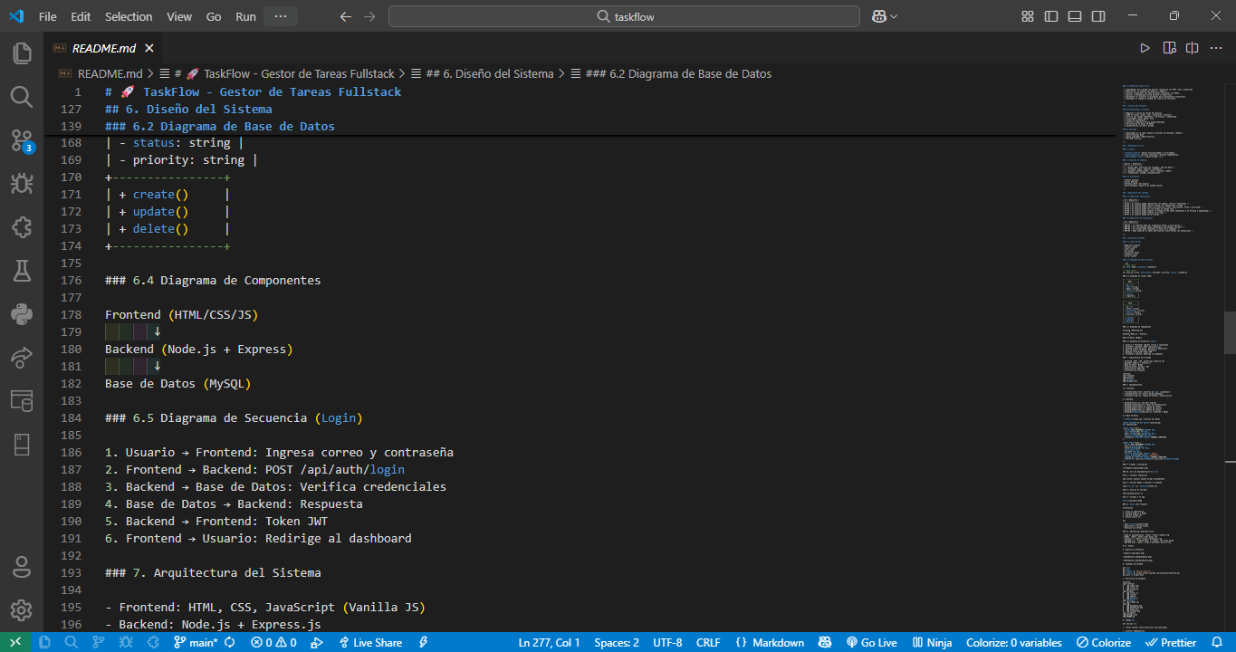

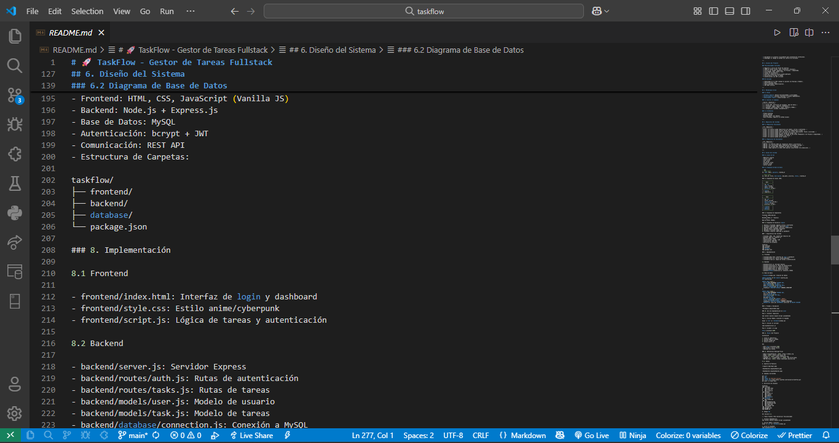

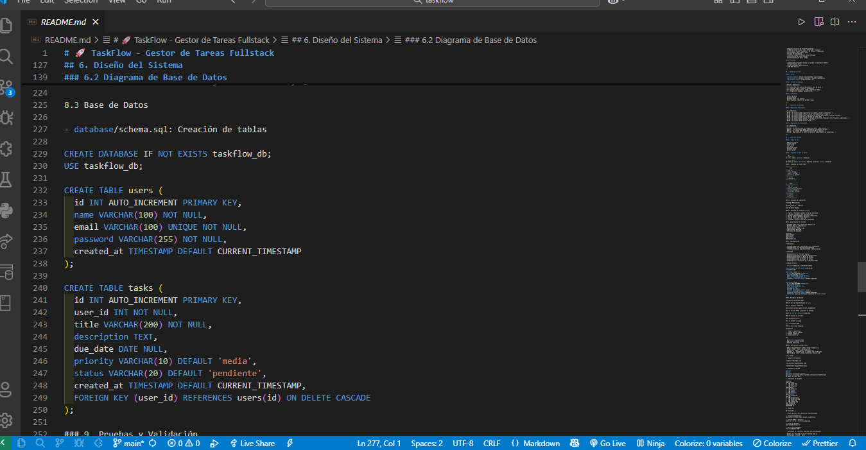

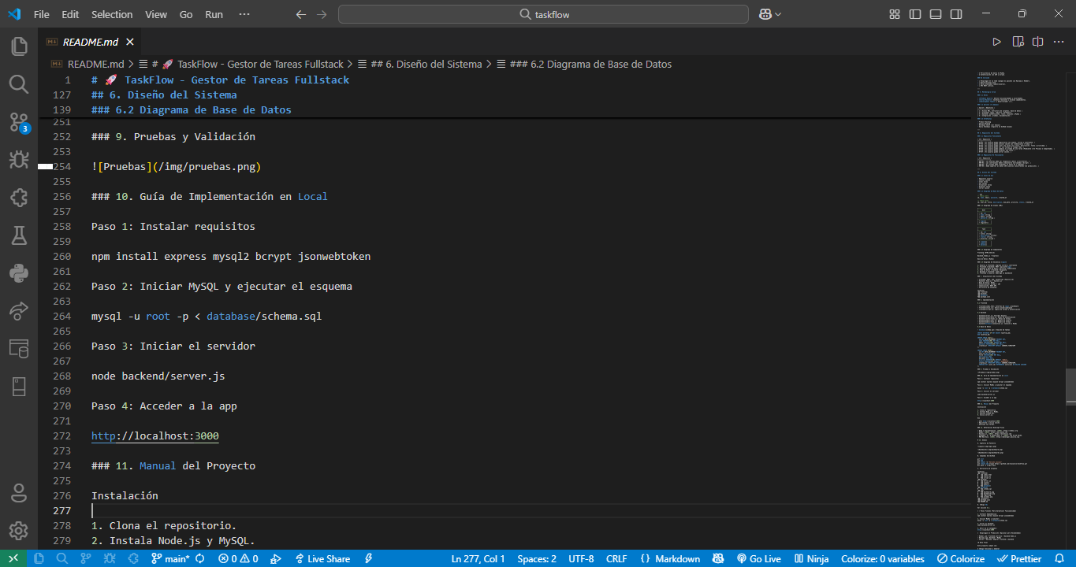

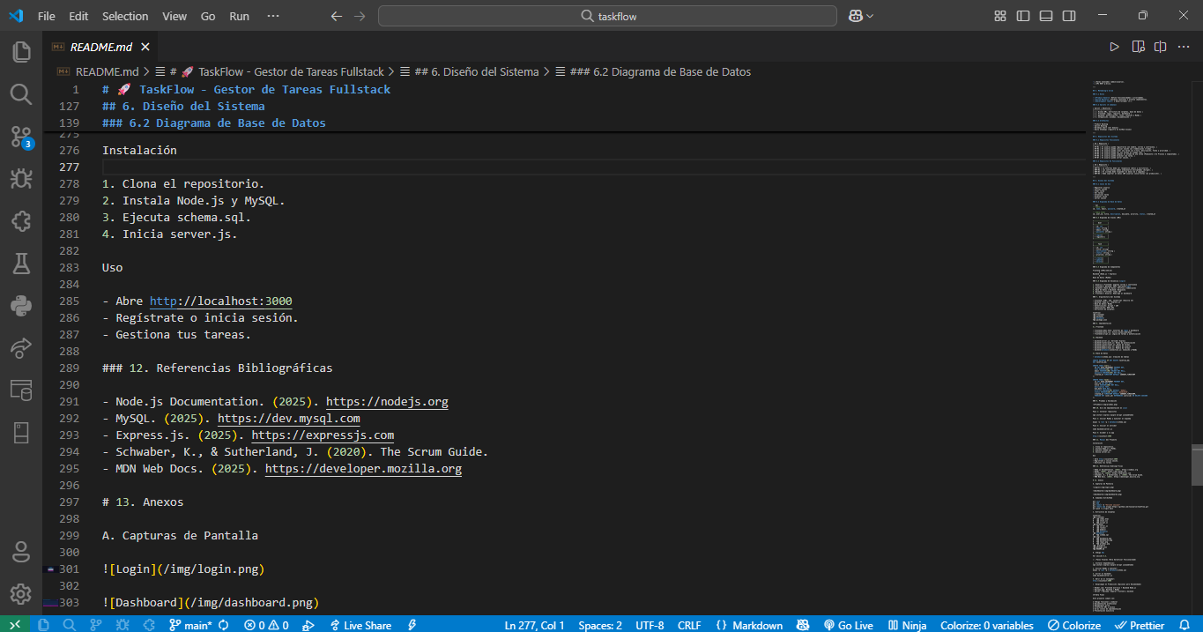

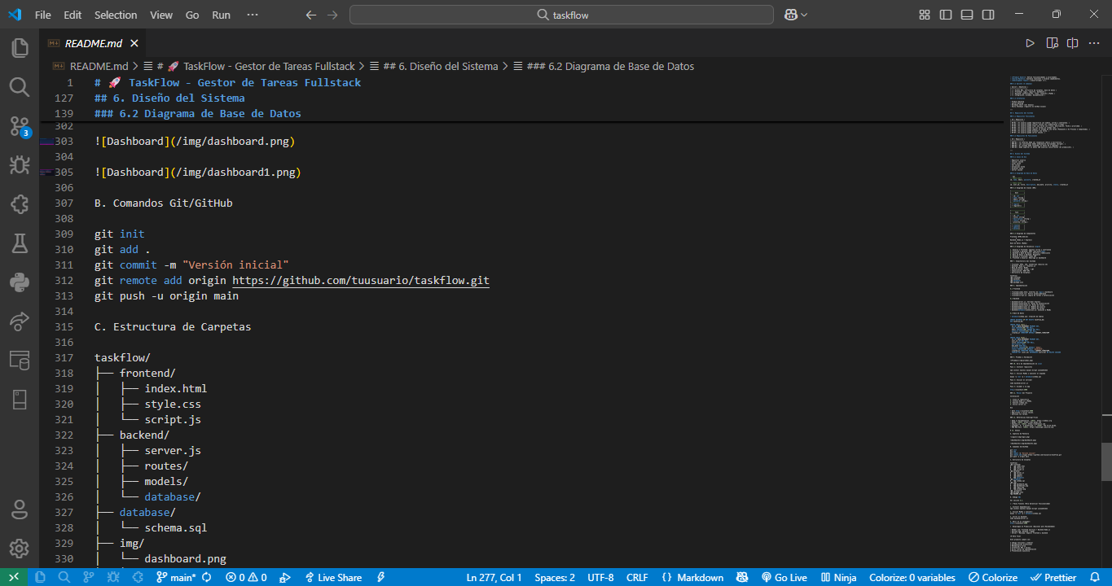

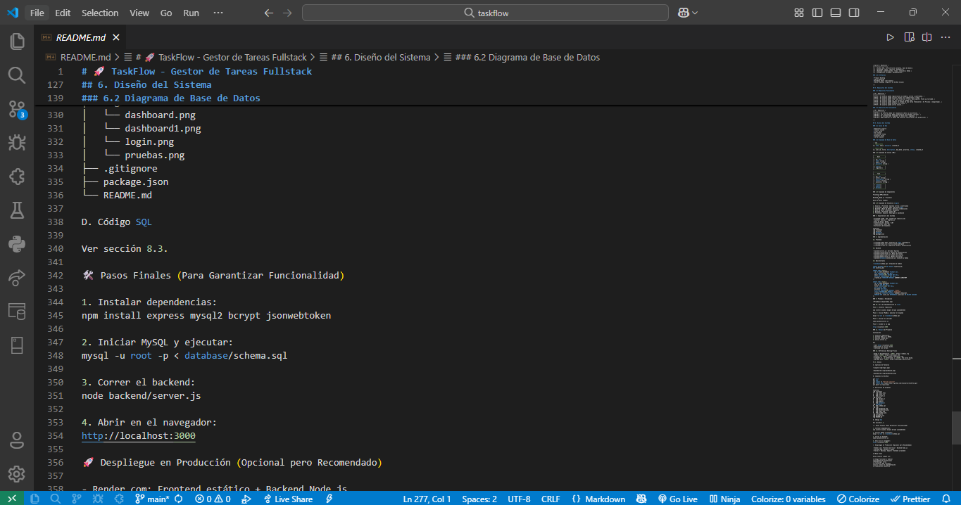

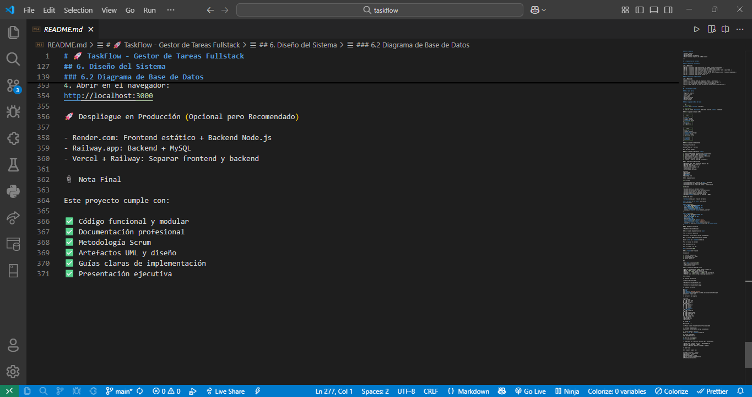

**GUIDE.md**

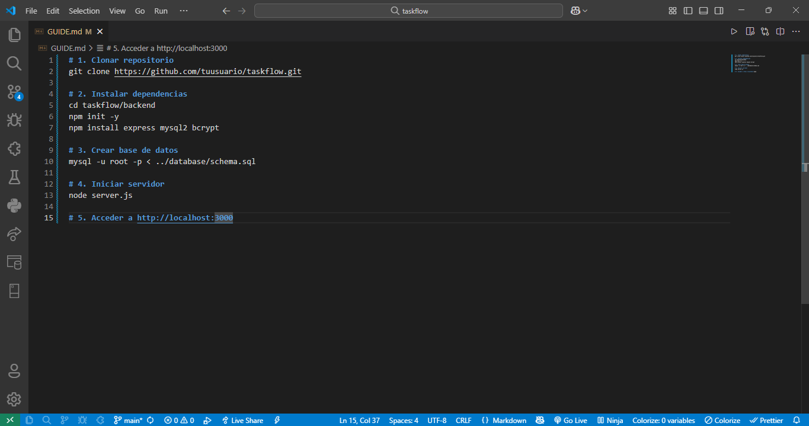

**9. Pruebas y Validación**

* **✅ Frontend:** Interfaz carga, formulario funcional.
* **✅ Backend:** Rutas /api/login y /api/tasks responden.
* **✅ Base de datos:** Conexión estable, datos persisten.
* **✅ Integración:** Login correcto → carga tareas.

**10. Guía de Implementación en GitHub**

**Pasos:**

**# 1. Clonar repositorio**

git clone https://github.com/tuusuario/taskflow.git

**# 2. Instalar dependencias**

cd taskflow/backend

npm init -y

npm install express mysql2 bcrypt

**# 3. Crear base de datos**

mysql -u root -p < ../database/schema.sql

**# 4. Iniciar servidor**

node server.js

**# 5. Acceder a** [**http://localhost:3000**](http://localhost:3000)

**11. Manual del Proyecto**

**Instalación:**

1. Clonar el repositorio.
2. Instalar Node.js y MySQL.
3. Ejecutar schema.sql.
4. Iniciar server.js.

**Uso:**

* Abrir navegador en http://localhost:3000.
* Iniciar sesión con credenciales registradas.
* Gestionar tareas.

**12. Referencias Bibliográficas**

* Node.js Documentation. (2025). <https://nodejs.org>
* MySQL. (2025). <https://dev.mysql.com>
* Express.js. (2025). <https://expressjs.com>
* Schwaber, K., & Sutherland, J. (2020). The Scrum Guide.
* MDN Web Docs. (2025). <https://developer.mozilla.org>

**13. Anexos**

**A. Capturas de Pantalla:**

* **Pantalla de login**

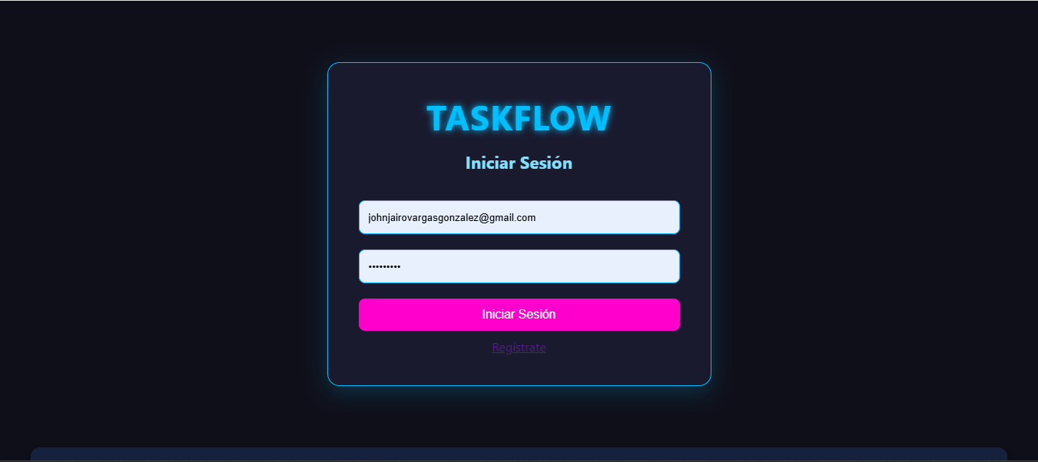

* **Lista de tareas**

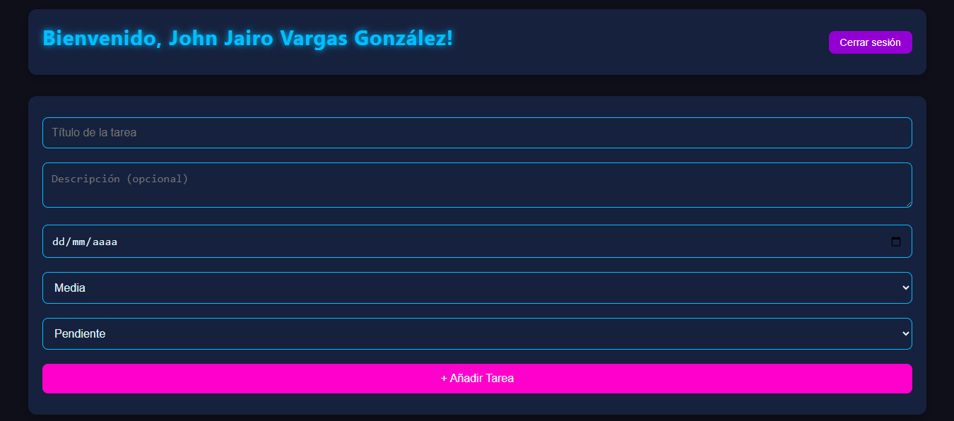

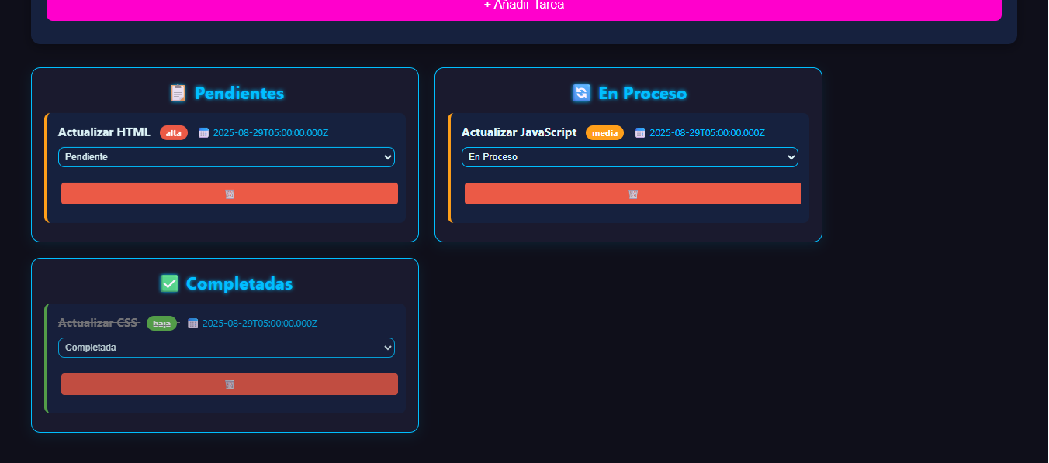

* **Consola de Node.js funcionando**

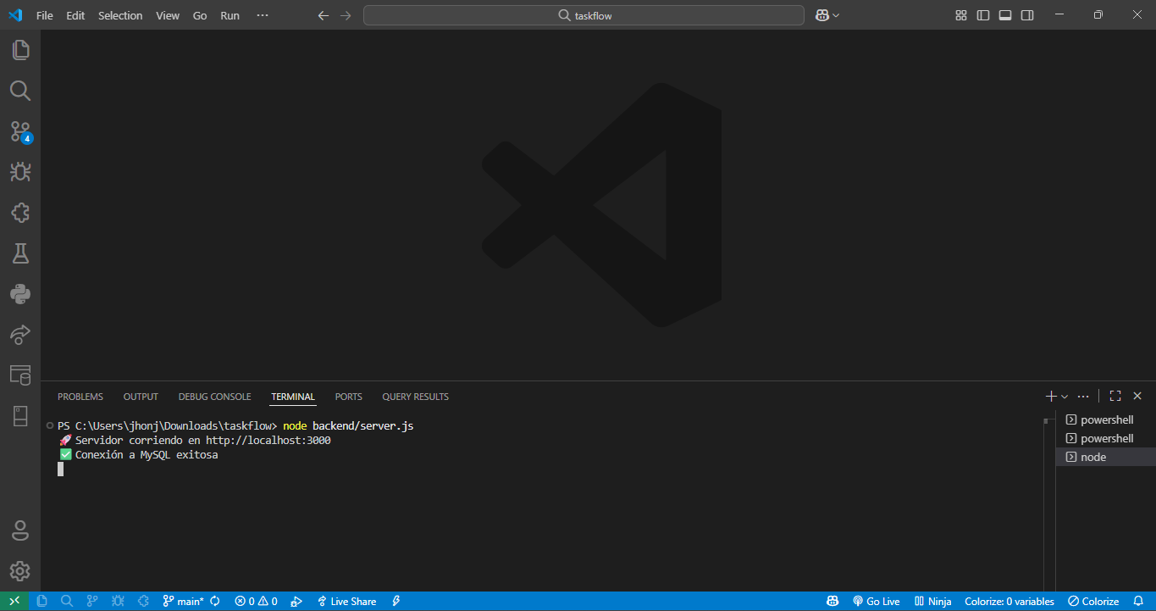

* **phpMyAdmin con tablas**

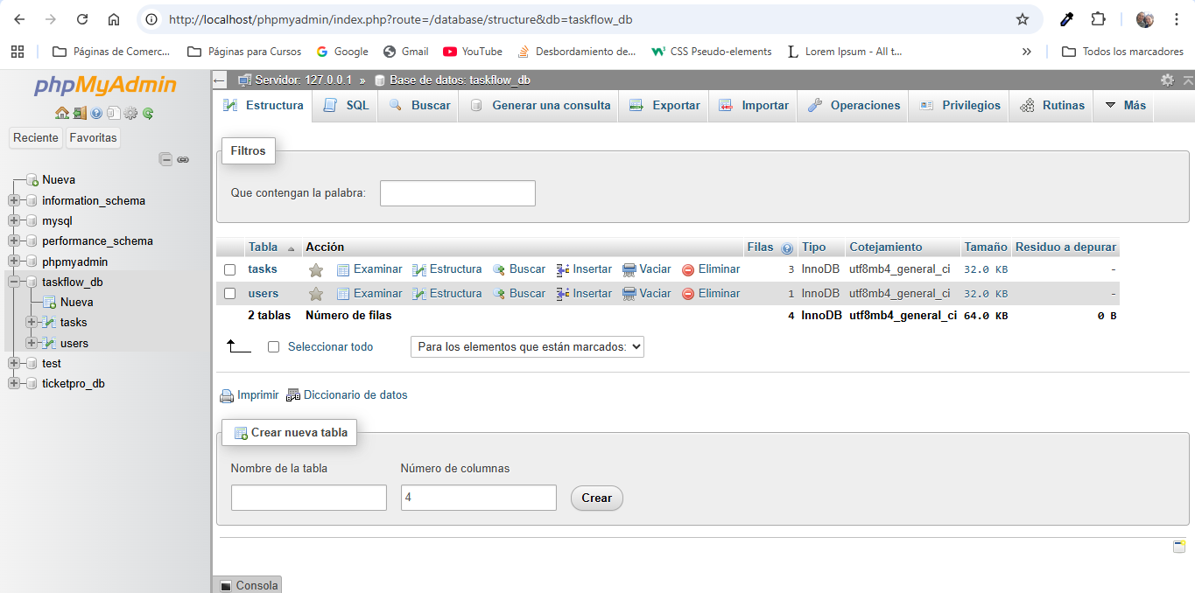

**B. Comandos Git/GitHub**

* **git init**
* **git add .**
* **git commit -m "Versión inicial"**
* **git remote add origin https://github.com/tuusuario/taskflow.git**
* **git push -u origin main**

**C. Estructura de Carpeta**



**D. Código SQL**

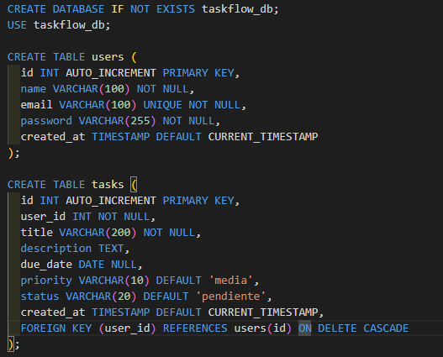

**🛠️ PASOS FINALES (PARA GARANTIZAR FUNCIONALIDAD) 🛠️**

1. **Instalar requisitos:**

npm install express mysql2 bcrypt

1. **Iniciar MySQL y ejecutar schema.sql.**
2. **Correr el backend:**

node backend/server.js

1. **Abrir navegador en** [**http://localhost:3000**](http://localhost:3000)**.**

**🚀 DESPLIEGUE EN PRODUCCIÓN (OPCIONAL PERO RECOMENDADO) 🚀**

* Usar **Render**, **Railway** o **Vercel** + **MySQL.**
* O desplegar en **local con dominio local (ngrok).**

**📎 NOTA FINAL**

**Este proyecto cumple con:**

✅ Código funcional y modular.

✅ Documentación profesional.

✅ Metodología Scrum.

✅ Artefactos UML y diseño.

✅ Guías claras de implementación.

✅ Presentación ejecutiva.